西 南 交 通 大 学

毕 业 设 计

学生成长档案大数据管理与应用研究

年 级: 2011级

学 号: 20112739

姓 名: 罗怀芍

专 业: 软件工程

指导老师: 李天瑞

二零一五年六月

院 系 信息科学与技术学院 专 业 软件工程

年 级 2011级 姓 名 罗怀芍

题 目 学生成长档案大数据管理与应用研究

指导教师

评 语

指导教师 (签章)

评 阅 人

评 语

评 阅 人 (签章)

成 绩

答辩委员会主任 (签章)

年 月 日

**毕业设计**（**论文**）**任务书**

班 级 软件二班 学生姓名 罗怀芍 学 号 20112739

发题日期： 2014 年 12 月 15 日 完成日期： 6 月 18日

题 目 学生成长档案大数据管理与应用研究

1、本论文的目的、意义 我校目前在校大学生共计2万余人，每个年级学生人数6千余人；全校本科生课程数近2千门，每年开设教学班3千余个；全校每年为本科生举办的讲座大约200余场，共有1万余人次听讲；全校每年参与课外竞赛及课外实践活动的学生上万人次……，这些数据中也蕴含着学生在学校上过的课程、完成的作业及报告、参加的创新创业与社团活动、图书资料借阅下载记录、微信微博论坛发言、获奖经历与获得证书等等就学经历，具有了大数据的5V特征。这些与学生所有活动相关的大数据中蕴含了大量有用信息可以进行挖掘、整理、分析与共享，从而为以人才培养为根本任务的高等学校顶层设计与管理实施提供有力支持，也为学生的个人学习成长以及职业发展提供更好平台。

本论文主要实现学生成长档案大数据的整理，通过获取教务处、图书馆等部门的相关数据，形成基本的学生数据档案，并通过大数据的分析与应用，以帮助学生制定更合理的学习规划。

2、学生应完成的任务

（1）查阅相关资料

（2）系统平台的实现与数据收集

（3）数据整合、分析与算法设计

（4）完成程序代码设计

（5）完成程序测试

（6）完成论文撰写

3、论文各部分内容及时间分配：（共 16 周）

第一部分 数据收集系统实现与数据收集 (8周)

第二部分 算法设计与实现 (2周)

第三部分 程序开发 (1周)

第四部分 程序测试与界面调整 (1周)

第五部分 毕业设计论文撰写 (3周)

评阅及答辩 (1周)

备 注

指导教师： 年 月 日

审 批 人： 年 月 日

# 摘 要

随着信息技术的迅猛发展，“数据爆炸但知识贫乏”的现象越来越明显。在高校发展历程中，累积了大量的学生档案数据；如果应用数据挖掘方法将这些档案数据加以利用，对提升学校的教学质量大有裨益。图书馆图书借阅信息是大学生学习生涯中重要的数据组成部分，利用这些数据对读者进行书籍个性化推荐能够大大提高图书馆资源的利用率，帮助提升图书馆的服务水平和学生的知识素养。学生成绩是高校教学质量的重要评价指标，根据学生历史成绩数据，利用数据挖掘知识对学生成绩进行预测，及时发现成绩有可能不及格的学生并对其进行帮扶和指正，能够有效提高学校学生管理水平，为教学质量的提升保驾护航。

本文对学生档案数据的数据挖掘主要分为两个部分：一是应用学生图书借阅记录信息为学生进行书籍的个性化推荐；二是应用学生历史成绩数据对学生成绩进行预测。对于书籍推荐，本文主要应用ItemCF算法（基于物品的协同过滤算法）、关联规则的Apriori算法和FP-growth算法进行模型的建立，以学校2005年至今信息学院全体学生的借阅记录为数据样本进行模型的求解，最后得出ItemCF算法可行性和效果较好的结论。对于学生成绩预测，本文主要采用贝叶斯网络和基于成绩相似度的成绩预测方法对学生成绩进行预测，首先应用信息论中的条件互信息构建课程之间的相互关系，然后用课程开设顺序为上述关系指定方向以完成贝叶斯网络的构建，最后应用已知学生成绩的先验概率计算未知课程成绩的后验概率，贝叶斯网络能够得出诸如“已知某个学生的《数据结构》不及格，则其《操作系统》不及格的概率为41%”这样的结论。基于成绩相似性的成绩预测方法来自于K-means聚类思想，将拥有相似成绩的学生聚集在一起，应用其中学生的已知成绩去预测其他学生的同科目未知成绩。最后的结论是基于成绩相似性的成绩预测方法可行性和效果较贝叶斯网络好。

关键词：图书推荐； 成绩预测； 协同过滤； 关联规则； 贝叶斯网络； 相似度

# Abstract

With the rapid development of information technology, the phenomenon of “data explosion but poor knowledge” is becoming more and more obvious. A large number of student records data has been accumulated in the development of universities. It will improve the teaching quality of the school if the method of data mining is used to deal with these records. Borrowing information in library is an important part to students' learning life. Using these data for books personalized recommendation can greatly improve the utilization of library resources, the service level of the library and the student knowledge. Student achievement is an important evaluation of teaching quality in high education. Using data mining knowledge to predict students’ achievement can detect students whose achievement might fail. It can improve school management level and teaching quality.

This thesis is divided into two parts. In first part, we use borrowing information in library for books personalized recommendation. Another part we use data mining knowledge and the historical data of students to predict students’ achievement. In recommendation part, we mainly use the ItemCF algorithm (the collaborative filtering algorithm based on Item), Apriori algorithm and FP - growth algorithm to build a recommendation model. Then we use borrow records of all the students institute of information in the school since 2005 as the sample data for solving the model. Finally it is validated the feasibility of the ItemCF algorithm and its performance is better. For students’ performance prediction, this thesis uses Bayesian network and performance prediction method based on similarity scores of students. First of all, we use conditional mutual information in information theory to build the relationship between curriculum and label direction between curriculums in chronological order to complete the construction of a Bayesian network, and then to compute the posterior probability of the unknown course grade by prior probabilities of known course grade. It can be concluded from Bayesian network that the “if a student who fails to pass the data structure, it has about 41% chance that he will fail to pass the operating system”. The performance prediction method based on similarity scores comes from the K-means clustering. Students who have similar grades will be put together, and then the known scores are used to predict others unknown scores in the same subject. It is verified the feasibility of the performance prediction method based on the similarity scores and it is better than Bayesian network.

**Keywords:** Books recommendation; Achievement prediction; Collaborative filtering; Association rules; Bayesian networks; Similarity

# 目 录

摘 要 III

Abstract IV

第1章 绪 论 1

1.1 本论文的背景和意义 1

1.2 本论文的主要方法和研究进展 3

1.2.1 数据挖掘技术研究现状 3

1.2.2 图书馆图书推荐研究现状 3

1.2.3 学生成绩预测研究现状 4

1.3 本论文的主要内容 5

1.4 本论文的结构安排 5

1.5 本章小结 6

第2章 图书推荐相关算法 7

2.1 协同过滤算法 7

2.1.1 协同过滤基本概念 7

2.1.2 基于物品的协同过滤 9

2.2 关联规则挖掘算法 13

2.2.1 关联规则概念 13

2.2.2 Apriori算法 13

2.2.3 FP-growth算法 15

2.3 本章小结 18

第3章 基于大数据的图书馆图书推荐 19

3.1 研究背景与意义 19

3.2 图书馆数据说明 20

3.2.1 数据来源 20

3.2.2 数据预处理 20

3.3 图书推荐算法应用与结论 21

3.3.1 基于物品的协同过滤书籍推荐 21

3.3.2 基于Apriori关联算法的书籍推荐 25

3.3.3 基于FP-growth关联算法的书籍推荐 25

3.4 本章小结 27

第4章 成绩预测相关算法 28

4.1 贝叶斯网络 28

4.1.1 贝叶斯分类概述 28

4.1.2 贝叶斯分类的基础—贝叶斯定理 29

4.1.3 贝叶斯网络 30

4.2 K-means聚类算法 33

4.2.1 K-means算法概述 33

4.2.2 K-means算法距离测度 34

4.2.3 点群中心点计算 35

4.2.4 K-means算法变形 36

4.3 本章小结 36

第5章 基于大数据的学生成绩预测 38

5.1 研究背景与意义 38

5.2 学生成绩数据说明 38

5.2.1数据采集 38

5.2.2 数据提取与清洗 39

5.3 学生成绩预测算法应用与结论 41

5.3.1 学生成绩贝叶斯网络分析 41

5.3.2 基于相似性的学生成绩预测 47

5.4 本章小结 50

结 论 51

致 谢 52

参考文献 53

# 第1章 绪 论

## 1.1 本论文的背景和意义

21世纪的今天，人们生活在一个被信息包围的时代。通信技术、计算机网络技术正在改变着人们的生活[1]，越来越庞大的信息资源累积是对人们数据处理和分析能力的挑战，从这些数据信息中抽取有价值的知识能够使这些数据得到更好的利用，改善人们的生活品质。高校在建设过程中累积起来越来越庞大学生档案信息便是大数据信息中的一部分，如何更好地应用这部分数据为教学、为学生服务是高校发展中应该切实考虑的一个问题。

如何有效地应用这些高速累积的数据，以及发掘数据背后隐藏的重要信息，需要利用更为有效的手段对各种数据源进行数据整理和知识挖掘，并通过分析以发现新的更为有用的信息，从而发挥这些数据的潜在价值。技术总是在永不满足的需求中诞生，数据挖掘技术（Data Mining，DM）就是其中的一位。这种技术能够从无边无际的信息海洋中提取出知识进而转换为社会价值。数据挖掘有时候也被称作数据库中的知识发现，是英文Knowledge Discovery in Database直译过来的词，简称KDD。自从1995年在加拿大召开的第一届知识发现和数据挖掘会议以来，数据挖掘已成为机器学习、数据库系统、人工智能等领域内热门的研究课题[2]。

学生成长档案数据挖掘提高了学生档案利用的水平，我国著名的档案学家吴宝康曾经说过，“档案必须利用，通过利用发挥其作用，为社会服务，并同社会的政治、经济、文化、科学、教育等方面紧密联系起来，实现档案的自身价值”。在校期间，学生成长档案更加突出了学生的个体特点，比传统人事档案更细致，虽然增加了辅导员的工作量，但是大大提高了档案的真实性、全面性和利用价值。将来求职时，成长档案对学生毕业推荐提供真实可信的资料，是记录大学生在校期间学习、生活的真实材料。传统档案存在重视历史、轻视才能的倾向。档案中政审和社会关系方面的材料多，反映培养成长过程的材料少；记录学习成绩格式化的东西多，而记录参加学习实践和考核的材料少；反映学生优点的材料多，反映缺点的材料少。在很大程度上不能反映学生发展全貌，不能为用人单位提供相关信息，因此无论从历史真实性方面，还是从利用价值方面都已经不再适用。学生成长档案能反映学生个性化发展特征，为学生就业、用人单位了解、选拔、任用、考核毕业生提供有效的证明。因此学生成长档案应该成为传统人事档案的新内容，新发展，而对学生成长档案的数据挖掘工作更能使得档案利用率的提高[3]。

随着信息技术的发展,探索新的学习方式、教学方法以及建设数字化的校园是教师义不容辞的责任[4]。合理、恰当、有效地运用信息技术,解决常规教学中的一些问题,是所有老师面对的问题。目前中小学里应用比较多的是对学生成绩的分析，但这个分析仅仅是对录入成绩的查询和一些常规统计，如求平均分、及格率、优秀率、最高分等。这些分析只是某一次考试的当前情况的体现，却无法发现数据中存在的关系和规则，无法根据现有的各项数据预测学生成绩以及学生今后发展趋势。作为学校，学生成绩评估是评价教学质量的重要依据，如果能从现有的成绩和学生的其他相关信息里找出对成绩影响较大的因素，并能对学生的发展做出一定的预测，这对改进学生的培养方式和加强学校的教学质量都会有很大的帮助。

目前国内图书馆只是应用了一些信息化技术代替了原来的人工劳动，例如书籍的信息管理、借书还书业务。应用图书馆数据进行数据分析与挖掘然后用来做决策或预测的情况还没有出现或者很少。在基于校园网络的图书管理系统应用中，有关读者和图书的信息己具备形成一个图书借阅数据仓库的条件。另一方面，随着采购规模的扩大，采购人员很难再像从前那样直接根据读者的人数和专业的分布找出诸如专业课程与图书的关系并据此进行决策。因此应用数据挖掘技术对图书馆数据包括但不仅限于读者借阅信息、书籍资料信息、不同读者的身份信息、专业信息、各个学科之间的关联信息等进行大规模的分析与应用对图书馆书籍资源配置和提高图书馆服务水平大有裨益。

最近几年，人们对“大数据”的关注越来越多。利用以数据为基础的决策来解决诸多领域问题成为大数据时代的显著特征。对于学校管理者，通过数据驱动决策系统可以查看年级、全校乃至整个学区的学生的学习情况。如果发现低效的课堂和学习表现不佳的学生群体（根据性别、收人情况等划分），管理者会依据学习分析结果决定是否给予特定的干预。对于更大范围的异常表现，管理者会依据学习分析数据调整管理策略，以适应教师更好的教和学生更好的学。美国的实践案例表明，数据驱动决策系统在帮助学区和学校领导利用数据制定一个用于持续改进的蓝图方面表现出其积极的作用。面对大数据时代的到来，我们的教育工作者如何利用大数据来服务教育，如何把这些大数据信息转化成知识，改革传统教育教学，这将是一个很大的挑战。我国教育大数据的现状是数据流失比较严重。作为学校的信息管理部门，网站的信息数据，学生学籍信息数据，学生每次考试的数据……可以说是扑面而来，但问题是基本上用过就废。虽然教师和学生的许多教育行为数据都可能构成大数据，但是目前我国学校较少采集这些数据，以及对数据进行建模和挖掘。目前学校比较关注的是考试数据，然而即使是考试数据，也没有得到充分利用。在学校考试长期只用考试总分作为甄别学生标准的情况下，客观上就不存在关注详实考试数据的需求。当前学校对校内考试工作的处理，一般都较少收集详实的考试数据，也较少对考试数据作统计分析。由于放弃了通过考试数据的统计关系去发掘考试和考生水平的相关信息，考试基本上也无法发挥对学生学业的诊断作用，教学就缺乏针对性。这种使考试对教学的反馈作用徘徊在低层次、低水平的状态，构成了制约学校教育质量提高的重要因素。因此，如何从学生和教师的教育行为中随时采集数据，如何借鉴国外经验，最大化地利用数据提升学校教育质量成了当务之急。

## 1.2 本论文的主要方法和研究进展

本文将研究课题细化到学生档案挖掘中的图书推荐和学生成绩预测。主要是对数据挖掘领域内相应算法的应用。

### 1.2.1 数据挖掘技术研究现状

数据挖掘技术起源于二十世纪八十年代末期的美国，1989年8月举行的第11届国际联合人工智能学术会议上，提出了KDD一词。从那以后，数据挖掘技术就在金融、保险、电信行业上得到了率先应用。1995年，数据挖掘已经成为国外的热门研究方向。自1997年开始，数据挖掘拥有了专门杂志《Knowledge Discovery and Data Mining》。目前数据挖掘蓬勃发展，研究重点逐渐发生偏移。主要表现在从理论研究转为系统应用。而且多个学科相互渗透也促进了这一领域的快速提高。

数据挖掘在国际研究中影响广泛，尤其是在数据库方向和信息决策领域，学术界和工业界都十分关注，工业界即将产生重要影响的五项关键技术中，KDD和人工智能排名第一，由此可以看出数据挖掘的重要地位。值得一提的是数据挖掘的研究不仅在学术领域受到重视，更是由于它能够给投资家和企业经营者带来巨大的经济效益，也引起了工业界的广泛关注。利益推动社会发展，国内外众多学者和机构纷纷投入数据挖掘的理论和应用研究的汹涌浪潮中，大批学术论文、著作以及商业应用成功案例不断涌现。某些级别比较高的工业研究实验室例如(ALMADEN和GTE)，以及众多的学术研究单位(例如UC BERKELEG，SAS研究所)某些著名的公司例如(AT&T，IN FORMIX，ORACLE，SYBASE，IBM)等，都在数据挖掘领域开展了各种各样的研究，推动数据挖掘的商业产品的高速发展。当前，世界上比较有影响的典型数据挖掘系统有Knowledge、EXPLORA、Story Cover、Quest、Miner DB、Workbench Discover等。

数据挖掘是在国外兴起的技术所以比较而言，国内的数据挖掘研究应用晚。但是在前人的基础上研究，发展速度相当快。国家的高度重视和许多科研单位以及众多高校的大力支持，说明国内的数据挖掘形势一片大好。

### 1.2.2 图书馆图书推荐研究现状

数据挖掘在图书馆中的应用研究是近七八年才掀起的，尤其是2006年以来，数据挖掘应用热潮的到来，图书馆相关数据挖掘的研究越来越多。而且数据挖掘信息应用技术作为计算机技术里的一种新兴技术，在国内众多学者的鼎力支持下形成一种前所未有的蓬勃局面，象征国内数据挖掘从理论到应用的春天即将来临。

数据挖掘技术在国外的很多图书馆中得到了非常成功地应用。这些图书馆除担任文献的收藏机构外还成了信息机构；身处其中的图书馆馆员摇身一变成了信息专家。荷兰的代夫特大学出版社就是这样的一个活生生的例子，他们早期想和国际水路历史协会创办一个新的期刊，与原来创办期刊的草率决策不同，他们这次充分应用图书馆数据进行了深入的挖掘分析并且形成报告，用来支持这次期刊是否创办的决策。成功的结果可想而知。

由于起步晚，情况不同，数据挖掘在国内发展慢，实现较少。目前国内关于数据挖掘理论研究较多，不过对于数据挖掘应用系统和算法测试的研究相对较少。对于数据挖掘在图书馆中应用和研究，大多停留在理论与设想上，实践很少。

### 1.2.3 学生成绩预测研究现状

在美国，学校收集数据已经几十年，然而许多学区或学校管理者直到最近才发现数据在学校改进方面的力量。近期大家对数据的关注是由“不让一个孩子掉队”(NCLB)法案所引发的。随着技术的最新进步和对学生学习评价的需求不断增加，许多学区或学校管理者发现数据的作用已远远超出了NCLB的报告要求。如今全国各地具有超前意识的学区开始采用数据驱动决策系统，不仅要分析测试分数和学生成就，还要分析如何缩小学生之间的成绩差距，提升教师素质，改进课程，分享学校和学区的最佳实践，与关键利益相关者更有效地沟通教育问题，促进家长在教育过程中的参与以及加强与教育团体的对话。无论人们是否同意立法的范围和意图，NCLB已将全国各地对教育数据的重视提升到了一个新水平[5]。

纽约市教育局是美国最大的教育系统，拥有超过100万的学生和8万名教师。长期以来，纽约市面临着一系列阻碍学生成绩提高的影响因素，例如学生总人数中有423694名是由公共资金援助支持的，153134名学生接受了特殊教育服务。其他影响因素还包括高度集中的贫穷、无家可归、种族隔离和药物成瘾、教师和学校领导的高流动频率以及文化断裂、缺乏技术支持等。2001年，纽约市教育局在卡耐基公司的资助下与“成长网络”(the Grow Network)公司签订了为3-8年级开发数据驱动决策工具的协议u41。该协议涉及到的教师有3万人，学区和学校的教学领导有5千人，以及1200所学校近40万的学生。这展示了纽约市教育局为了提高学校系统多层面的教育决策质量，在将标准化评价数据与支持性的教学资源相链接方面做出了前所未有的努力。

国内学生成绩预测主要针对考试科目变动不大的情况如高考等场景，对高校学生的成绩进行预测大多停留在理论与设想上，实践很少。可能的原因一是学校对学生成绩数据的保密要求较高，一般学者很难拿到相关的数据；二是学校对学生成绩在大数据上的应用不够重视，目前以存档为目的的较多。我相信随着信息的发展，学生档案数据大数据应用将会得到更好的发展。

## 1.3 本论文的主要内容

本文的主要内容分为两个部分：

第一部分为：图书馆图书推荐。本文基于实际图书馆图书内容获取比较困难并且图书馆图书分类比较完善的情况，主要讨论基于物品的协同过滤算法和关联规则挖掘算法在图书馆图书推荐中的应用情况。首先是对理论知识的讲解。协同过滤采用基于物品的协同过滤算法，本文应用简单实例对此算法进行演示使其简单易懂。关联规则挖掘是应用数据项之间的相关关系，探讨两个物品之间相互之间的支持度与置信度以用于物品的推荐；然后是图书馆数据的预处理，因为图书馆数据来源于关系型数据库，需要将学生ID与借阅过的书籍ID一一对应，为了研究与对比，将学生ID、书籍ID存放在txt文件中等待算法处理；最后将理论算法应用于实际数据上产生推荐并对结果进行简要分析。

第二部分为：学生成绩预测。学生成绩的预测有助于促进教师教学的针对性和提高学生预防挂科的警觉性，有助于教学的整体把握和教学质量的提高。本文基于实际学生成绩数据。首先是对理论知识的阐述，贝叶斯网络应用先验概率推导后验概率的特性能够在学生已知的成绩上面估计未知成绩取值的概率。基于相似性的成绩预测来自于K-means聚类的思想，将拥有相似成绩的学生聚集在一起，应用其中学生的已知成绩去预测其他学生的同门未知成绩；然后是数据的清洗与提取。和图书馆数据一样，学生成绩也来自于关系型数据库，首先需要对数据进行去规范化。对于贝叶斯网络而言需要将学生成绩二值化，本文将其划分为两类0表示不及格，1表示及格。基于成绩相似性的预测直接应用每个学生的成绩。最后将理论算法应用于实际数据上产生推荐并对结果进行简要分析。

本文的主要实现语言为Java。其中贝叶斯网络算法应用MATLAB进行算法仿真网络图，还应用Excel对学生预测成绩进行了可视分析。图书馆数据和学生成绩数据都应用SQL SERVER数据库进行存储和预处理。

本文对几种算法在处理实际问题上的可行性做了评估与对比。主要目的在于寻找应对学生档案数据挖掘实际问题时的可行方案。

## 1.4 本论文的结构安排

本文主要讲述了两个现实场景的应用问题；一个是图书推荐，另一个是成绩预测。为了使文章结构清晰增强文章逻辑的紧凑性，本文被划分成了五个章节讲述。

第一章 绪论。介绍本文研究背景和意义、主要方法和研究进展、主要内容和论文的组织安排。

第二章 图书推荐相关理论。这一章主要是对推荐算法的理论进行介绍，主要是基于物品的协同过滤、关联规则挖掘中的Apriori算法和FP-growth算法的理论介绍。

第三章 图书馆图书推荐。将图书推荐相关理论结合西南交通大学图书馆05年至14年信息学院所有借阅记录信息，通过数据收集与预处理、建立算法处理模型，从模型得到数据挖掘的结果，形成为学生推荐书籍的可行方案。

第四章 成绩预测相关理论。介绍贝叶斯网络和K-means算法的理论知识，对于K-means算法，本文主要借鉴其相似度计算方法。

第五章 学生成绩预测。将成绩预测相关理论结合西南交通大学06年至14年软件工程专业的学生成绩，通过学生成绩清洗与提取处理、分别建立贝叶斯网络模型和学生成绩相似度模型，从模型中得到学生成绩预测的结构，最后对贝叶斯网络和相似性成绩预测进行分析与评估。

最后对论文进行总结。

## 1.5 本章小结

本章首先介绍了本文的研究背景和意义，介绍国内外图书馆图书推荐情况和学生成绩预测发展情况。

然后介绍本文的两部分主要内容，一是图书馆图书推荐；二是学生成绩预测。

最后给出了本文的结构安排。

# 第2章 图书推荐相关算法

技术的出现是为了解决生活中遇到的问题进而提高人类的生活品质，这么说来有应用的地方就会有技术的高速发展。推荐系统领域的研究正是如此。20多年过去诞生了各种各样解决不同场景下不同问题的推荐算法，比如按数据划分有协同过滤、内容过滤、社会化过滤等；按算法划分有基于领域、基于图、基于矩阵分解或者概率模型的算法等。当然这些算法各有应用场景。本文基于实际图书馆图书内容获取困难且图书分类信息比较完善的情况，主要对基于物品的协同过滤算法和关联规则挖掘算法在图书馆图书推荐中的应用情况进行分析。

## 2.1 协同过滤算法

### 2.1.1 协同过滤基本概念

协同过滤[6]是1992年Goldberg提出的概率，是当今推荐系统中应用最为频繁的推荐思想，当前主要分为基于用户的协同过滤（也称UserCF）和基于物品的协同过滤（也称ItemCF[8]）两大类。

UserCF主要有两个步骤；第一是找到和目标用户兴趣相投的用户，主要通过用户的相关记录来计算，在电商行业就是购买记录；第二步从哪些兴趣相投的用户相关的记录信息中为目标用户推荐他原来从未尝试过的记录。

ItemCF的推荐思路和UserCF相仿：首先是计算各个物品之间的相似度，然后将与用户相关记录相似度较高的物品推荐给目标用户。

综上所述，UserCF是基于用户的相似性进行推荐的而ItemCF是基于物品相似度来进行推荐的，这两种推荐都用到了用户与相关物品的联系。虽然如此这两个算法的着重点还是不太一样，前者反应的事群体热点效应而后期主要关注的是用户的历史兴趣。这么一说，UserCF的推荐是社会化的推荐而ItemCF的推荐主要是个性化的推荐；UserCF映射的是小群体对物品的热度，而ItemCF映射的是个人兴趣；所以UserCF一般用在新闻类网站中，如Digg；而ItemCF则用在其他非新闻类网站中，如Amazon等网站。

UserCF适合用于新闻推荐的另一个原因是从技术角度考虑的。因为作为一种物品，新闻的更新非常快，每时每刻都有新内容出现，而ItemCF需要维护一张物品相关度的表，如果物品更新很快，那么这张表也需要很快更新，这在技术上很难实现。绝大多数物品相关表都只能做到一天一次更新，这在新闻领域是不可以接受的。UserCF的推荐建立在用户的相似性上面，所以说系统新加了用户就需要更新用户的相似性表，对于新闻网站而言用户的数量相对于每分每秒更新的新闻来说数量基本保持不变。对于新用户来说给他推荐最热门的新闻是最好的，因为看新闻的目的在于获取最新消息而不是最好的知识。因此UserCF显然是利大于弊。

与上述情况有对比意义的是在图书推荐、商品推荐和电影推荐方面。这种情况下ItemCF优势明显；首先这些内容的推荐用户的兴趣点相对固定，比如计算机专业的人士一般而言主要阅读的就是计算机相关的书籍，有的人就是喜欢科幻片而不喜欢偶像剧。此外，这些方面的推荐上用户更关心的是自己的兴趣，在个性化上面的要求更高并且可以更具以往的经验性知识知道什么符合自己的口味。而这是ItemCF擅长的方面。因此，ItemCF算法成为了这些网站的首选算法。更能加强说服力的是这些物品的更新速度都不是很快，例如书籍的增长速度绝对远远小于新闻的更新速度。ItemCF中一天一次物品相似度的更新是可以接受的并且更加合理。

表2-1从不同的角度对比了UserCF和ItemCF算法。

表2-1 UserCF和ItemCF优缺点对比[7]

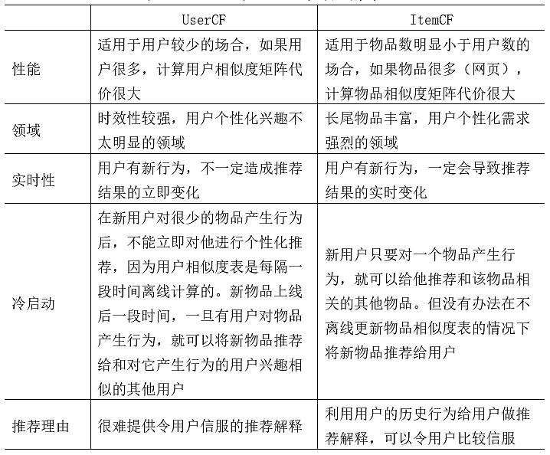

值得注意的是，UserCF算法或ItemCF算法的选择不能只把关注点放在性能上；首先应该满足产品的需求，比如如果需要提供推荐解释，那么可能得选择ItemCF算法。其次，需要看实现代价，若用户太多，很难计算用户相似度矩阵，这个时候可能不得不抛弃UserCF算法。

综上所述，在图书馆藏书量相对固定的环境下，针对图书馆用户的个性化分析与推荐问题，本文拟采用ItemCF算法作为推荐算法加以应用。下面就是对ItemCF的单独阐述。

### 2.1.2 基于物品的协同过滤

基于物品的系统过滤算法在协同过滤算法中地位比较高，上面已经说过ItemCF关注的是用户的个性化需求，而现实生活中能够产生个性化需求的地方确实要比社会化的地方多很多。ItemCF算法来源于亚马逊，众所周知亚马逊是一家电子商务公司，为用户推荐商品的强烈愿望催使它在2003年提出了个性化推荐度的ItemCF算法，该算法一经提出就得到业界的广泛认可，并且它给父公司亚马逊带来了巨大的经济收益。

ItemCF主要针对用户的喜好来进行推荐，比如你喜欢《天龙八部》那么推荐《射雕英雄传》给你一定是合理的。值得注意的是，和基于内容的推荐不一样，物品的相似度计算不是来自物品的内容，而是来源于用户的行为。例如购买的啤酒的人也购买了尿布，则啤酒喝尿布的相似性就增加1，虽然在实际中他们毫不相关。这就是推荐的神奇之处。

在上节中已经提到ItemCF主要分为两步。

首先是计算物品之间的相似度，经典公式就是(2-1)。

|  |  |  |
| --- | --- | --- |
|  |  | (2-1) |

式中 —表示的事喜欢物品的用户数；

—表示的是同时喜欢物品和物品的用户数。

这个公式看起来非常符合思维逻辑，但是却没有考虑到热门商品的情况。这里假设很热门，就会导致就会非常大，接近1。这会导致热度高的商品越来越高即长尾效应。为了避免这个情况的发生可以应用(2-2)公式，通过惩罚物品的权重来削弱热门物品的影响力。

|  |  |  |
| --- | --- | --- |
|  |  | (2-2) |

ItemCF计算物品的相似性可以借助一种特殊的结构就是共现矩阵，这是ItemCF算法推荐中一个重要的特殊技巧。下面是详细代码。

|  |
| --- |
| def ItemSimilarity(train):  #calculate co-rated users between items  C = dict()  N = dict()  for u, items in train.items():  for i in users:  N[i] += 1  for j in users:  if i == j:  continue  C[i][j] += 1  #calculate finial similarity matrix W  W = dict()  for i,related_items in C.items():  for j, cij in related_items.items():  W[u][v] = cij / math.sqrt(N[i] * N[j])  return W |

图2-1是一个根据上面的程序计算物品相似度的简单例子。

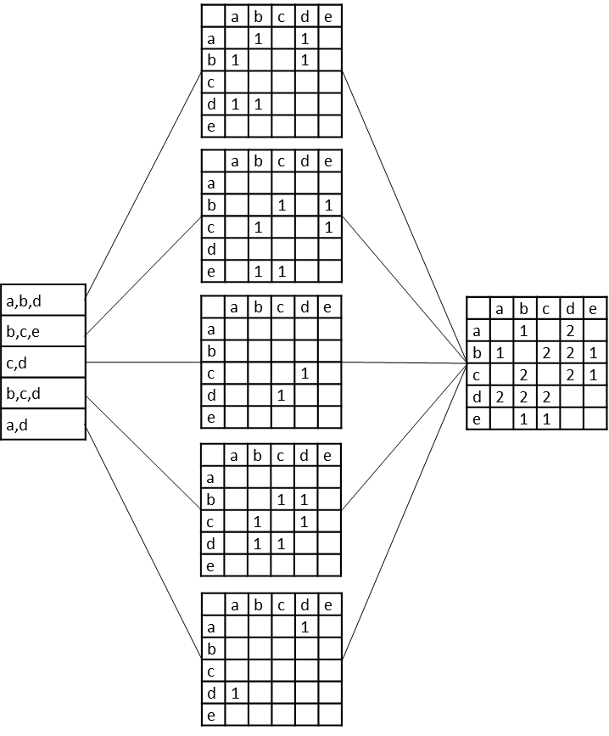

图2-1计算物品相似度的简单示例

图中最左边表示的是用户对商品产生的行为记录，比如说第一条表示用户1购买了*a*、*b*和*d*三个物品。中间的5个矩阵就是针对每个用户建立的相似度矩阵，将同时出现在单个用户记录中的物品增量置为1记录在共现矩阵中。最后一列是将每个用户的共现矩阵进行汇总得到的最终每个物品的共现矩阵。

接下来就是根据物品的相似度和用户的历史行为给用户推荐物品；得到物品的相似度后可以根据(2-3)计算用户对物品的兴趣。

|  |  |  |
| --- | --- | --- |
|  |  | (2-3) |

式中 *N*(*u*)—用户喜欢的物品集合；

—物品*j*最相似的*K*个物品集合；

—物品*j*和*i*的相似度;

—用户*u*对物品*i*的兴趣。

这个公式的实现代码如下。

|  |
| --- |
| def ItemRecommendation(itemTrain, user_id, W, K):  itemRank = dict()  ru = itemTrain [user_id]  for i,pi in ru.items():  for j, wj in sorted(W[i].items(), /  key=itemgetter(1), reverse=True)[0:K]:  if j in ru:  continue  itemRank [j] += pi * wj  return itemRank |

图2-2表示的就是上面综述的一个过程。



图2-2 一个简单的基于物品推荐的例子

一般来说，每个网站都会有一个UI系统，UI系统负责给用户展示网页并和用户交互。网站会通过日志系统将用户在UI上的各种各样的行为记录到用户行为日志中。日志可能存储在内存缓存里，也可能存储在数据库中，也可能存储在文件系统中。将这些数据应用推荐算法加以处理生成推荐列表，最后通过界面展示给用户共用户参考，整个过程如图2-3所示。



图2-3 推荐系统与其它系统之间的关系

可以从相似度计算和预测值计算方向改进整个推荐过程。

Item-based算法计算相似度的方法有以下几种：

1、余弦相似度计算，应用两个向量之间夹角的余弦值表示物品之间的方向相似度，公式如下：

|  |  |  |
| --- | --- | --- |
|  |  | (2-4) |

2、关联相似度计算，应用两个向量之间的Pearson-r关联度表示物品之间的方向相似度，公式如下：

|  |  |  |
| --- | --- | --- |
|  |  | (2-5) |

是用户*u*对物品*i*的打分，是第*i*个物品打分的平均值。

3、调整的余弦相似度计算，在余弦的相似度的基础上减去用户打分的平均值,这样就可以消除不同用户打分习惯造成的不良影响，公式如下：

|  |  |  |
| --- | --- | --- |
|  |  | (2-6) |

是用户*u*打分的平均值。

根据之前算好的物品之间的相似度，下面就可以对用户为打分的物品预测，可以应用及加权求和，另一个可以用回归。

首先是加权求和见(2-7)式。

|  |  |  |
| --- | --- | --- |
|  |  | (2-7) |

表示的是*i*和*N*之间的相似度；是用户*u*对物品*N*的打分。

接下来是回归：回归和加权求和的方法十分相似，但回归要比加权求和复杂很多。回归的关键点在于不直接使用相似物品的打分值，它认为不同用户可能因为打分习惯的不同导致本该相似的物品相差较远。它的值是应用(2-8)重新估算得出的。

|  |  |  |
| --- | --- | --- |
|  |  | (2-8) |

这里的*N*是*i*的相似物品，通过对*N*和*i*的打分向量线性回归得到和，是回归模型的误差。

## 2.2 关联规则挖掘算法

### 2.2.1 关联规则概念

在数据挖掘中存在一个十分重要的算法那就是关联规则[9]。从字面意义上来说关联规则就是提取数据项之间的关联关系。可以用一个通俗的问题来说明关联规则要解决的问题，就是如果一个人购买了萝卜，那么这个人还要购买大白菜的几率有多大？或者这个人购买了萝卜和大白菜那么他还要购买西红柿的几率？这是个现实问题，应用关联规则算法就能很好地回答这个问题。从上述例子还可以知道关联规则其实对顺序没有要求而只考虑组合形式。要理解关联规则，下面的相关概念也十分重要。

第一个就是项集，它是是*m*个有特征属性的集合。事务*T*是项集中某些元素组成的集合。事务数据库*D*是所有事务*T*的集合。关联规则中有两个十分重要的指标就是支持度和置信度。诸如的蕴含式，其中*X，YI*并且*X*∩*Y*=就所*X*到*Y*的一条关联规则。其中支持度*s*定义为support(*XY*)=P(*X*∪*Y*)；置信度*c*定义为confidence(*XY*)=P(*Y*|*X*)。可以看出支持度就是两个物品一起出现的概率。置信度就是在购买了一个物品的条件下购买另一件物品的概率。关联规则的目标就是在设定的最小支持度和置信度的情况下挖掘出物品之间的关联关系，然后用这些关联关系来做推荐或者决策[10]。

关联规则算法中最有代表性的事Apriori算法和FP-growth算法。其中后一个是对第一个的改进。

### 2.2.2 Apriori算法

上面提到，Apriori算法是一个关联规则挖掘算法[12]。它的核心思想是通过候选集寻找频繁项集。它使用逐层搜索迭代的方法先找出所有频繁1-项集*L*1，然后用*L*1寻找*L*2，用*L*2寻找*L*3直到找不到频繁项集为止。它是有由Rakesh Agrawal于1994年首次提出的。Apriori算法有两个非常重要的性质是Apriori算法成立的基础[13]。第一个性质是如果*k*维数据项目集*X*是频繁项目集的必要条件是它的所有*k-*1维子集均是频繁项目集。第二个性质是*k*维项目集*X*中有*k-*1维子集不是频繁项集则*X*不是频繁项集。利用这两条性质，我们在使用频繁(*k-*1)*-*项集*L*(*k-*1)寻找频繁*k-*项集*L*(*k*)时分两个过程：连接步和剪枝步。

连接步：*L*(*k-*1)与其自身进行连接，产生候选项集*C*(*k*)。*L*(*k-*1)中某个元素与其中另一个元素可以执行连接操作的前提是它们中有(*k-*2)个项是相同的，也就是只有一个项是不同的。如：项集{*I*1,*I*2}与{*I*1,*I*5}连接之后产生的项集是{*I*1,*I*2,*I*5}，而项集{*I*1,*I*2}与{*I*3,*I*4}不能进行连接操作。

剪枝步：候选集*C*(*k*)中的元素可以是频繁项集，也可以不是。但所有的频繁k-项集一定包含在*C*(*k*)中，所以，*C*(*k*)是*L*(*k*)的超集。扫描事物集*D*，计算*C*(*k*)中每个候选项出现的次数，出现次数大于等于最小支持度与事务集*D*中事务总数乘积的项集便是频繁项集（这里的最小支持度指的是概率，实际中我们经常直接将最小支持度看成乘积后的结果），如此便可确定频繁*k-*项集*L*(*k*)了。

但是，由于*C*(*k*)很大，所以计算量也会很大。为此，需要进行剪枝。即压缩*C*(*k*)，删除其中肯定不是频繁项集的元素，依据就是前面提到的Apriori性质：如果一个子集是非频繁的，那么它的超集也一定是非频繁的。这在Apriori算法里面很重要。如此，如果一个候选(*k-*1)*-*子集不在*L*(*k-*1)中，那么该候选*k-*项集也不可能是频繁的，可以直接从*C*(*k*)中删除。

图2-4是Apriori算法的演示示例。

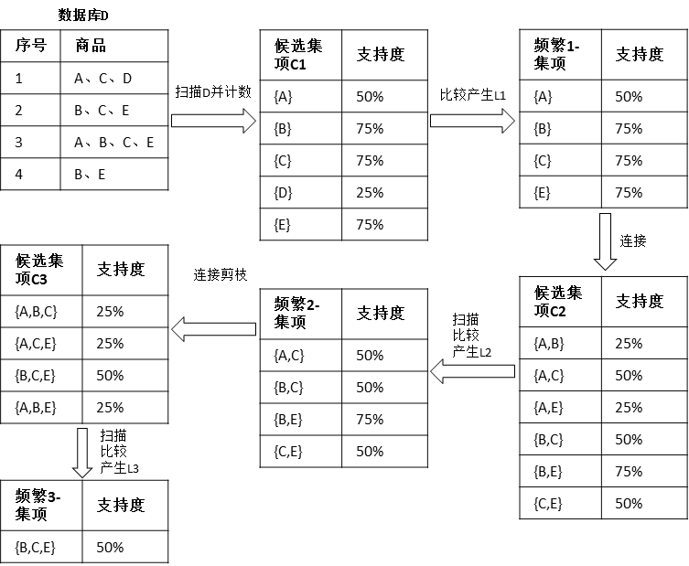

图2-4 Apriori算法演示示例

所以，满足条件的所有频繁项集有{*A*}、{*B*}、{*C*}、{*E*}、{*A*、*C*}、{*B*、*C*}、{*B*、*E*}、{*C*、*E*}、{*B*、*C*、*E*}。

算法伪代码如下所示。

|  |
| --- |
| C[k]: 长度为 k的候选项集  L[k]: 长度为k的频繁项集  L[1] = {频繁项};  for (k = 1; L[k] !=∅; k++) do begin  C[k+1] = 由 L[k]产生的候选;  for each 数据库中的事务t do  增加包含在t 中的所有候选C[k+1]的计数  L[k+1] = C[k+1]中满足 min_support的候选  end  return L[1..k]; |

Apriori算法的优点：简单、易理解、数据要求低。

Apriori算法的缺点主要还是在运行时间上面，原因在于两个，第一个是每一步产生候选集时循环产生的组合太多，没有对不应该参与组合的元素进行排除；第二个是每次计算项集支持度的时候都需要对数据库中的全部记录进行扫描比较，这样带来的计算机系统的I/O开销随着数据记录的增加成几何增长导致算法性能较低。

### 2.2.3 FP-growth算法

FP-growth算法是韩家炜等在2000年发表的《Mining Frequent Patterns without Candidate Generation: A Frequent-Pattern Tree Approach》里提出的关联分析算法。它的核心是FP-Tree的构建，这也是该算法比Apriori算法性能上能够显著提高的一个根本上的原因。FP-Tree是一个树状结构，它通过合并一些重复路径实现了数据的极大压缩，通过对FP-Tree的遍历替代Apriori对数据库所有事物的遍历来提高效率。算法运行示例如下[14]。

第一步：读取事务数据库，然后构建频繁1-项集和FP-树，这是FP-growth算法的基础。

这里假设事务数据库中有5条数据如表2-2第一列所示并且假定最小支持度为阈值是3。

构建FP-Tree需要对数据库扫描两遍。第一遍的目的在于频繁1-项集并且排序。在扫描第一遍的时候就要提取频繁项集。{(*f*:4),(*c*:4),(*a*:3),(*b*:3),(*m*:3),(*p*:3)}就是第一遍扫描应该产生的结果。数据中各项冒号之后的数字是对应项出现的频次，一般说来程序给定最小支持度是个小数，但是因为对于同一个实例来说分母相同所以可以直接用一个数值来比较大小避免不必要的麻烦。上述结果是排好序的值得注意的是这个排序非常重要因为之后的计算中每个数据库事务都会按照这个排序，这也是有效合并重复路径的前提。处理之后的数据库记录为表2-3第二列。第二次扫描数据库是建立在第一遍扫描产生的结果之上的，用于产生FP-Tree。

表2-2 示例事务数据库

|  |  |  |
| --- | --- | --- |
| TID | Items bought | (Ordered)frequent items |
| 1 | *f a c d g i m p* | *f c a m p* |
| 2 | *a b c f l m o* | *f c a b m* |
| 3 | *b f h j o* | *f b* |
| 4 | *b c k s p* | *c b p* |
| 5 | *a f c e l p m n* | *f c a m p* |

1. 取出第一条事务数据，构建FP-Tree的第一条路径，{*f c a m p*}。注意其中项的排序与第一步中得到的频繁项集合的排序是一致的。
2. 取出第二条事务数据，{*f c a b m*}，不难发现，它与第一条路径共享了部分数据{*f c a*}。因此，可以重复利用已有的路径，只需要将其计数加1，即{(*f*:2),(*c*:2),(*a*:2)}。而对于后面不同的部分，我们创建新的路径，{(*b*:1),(*m*:1)}，其中，*b*为*a*的子节点，*m*为*b*的子节点。
3. 取出第三条事务数据，{*f b*}，发现没有重复路径存在。但*f*点是存在的，因此，可以重复利用*f*点，新建一个*b*节点，作为*f*的子节点，得到路径{{*f*:3},(*b*:1)}。注意，之前已经存在的*b*节点无法重复使用，因为其父节点为*a*。
4. 取出第四条事务数据，{*c b p*}，发现没有重复路径存在。因此，从现有*c*点出发，构建一条新路径{(*c*:1),(*b*:1),(*p*:1)}。
5. 取出第五条事务数据，{*f c a m p*}，同上原理构建路径，{(*f*:4),(*c*:4),(*a*:3),(*m*:2),(*p*:2)}。

经过两遍数据库扫描，完成了FP-Tree的构建。在此例中，可以看到这里的根节点并不是唯一的，即有多棵子树。为了方便树结构的遍历，可以人为添加一个超级根节点，通常标记为 root<null>。参照图2-5，可以更清楚的理解整个过程。

第二步：遍历FP-tree的头表，对于每个频繁项*x*，累积项*x*的所有前缀路径形成*x*的条件模式库CPB。

第三步：对CPB上每一条路径的节点更新计数为*x*的计数，根据CPB构造条件FP-树。

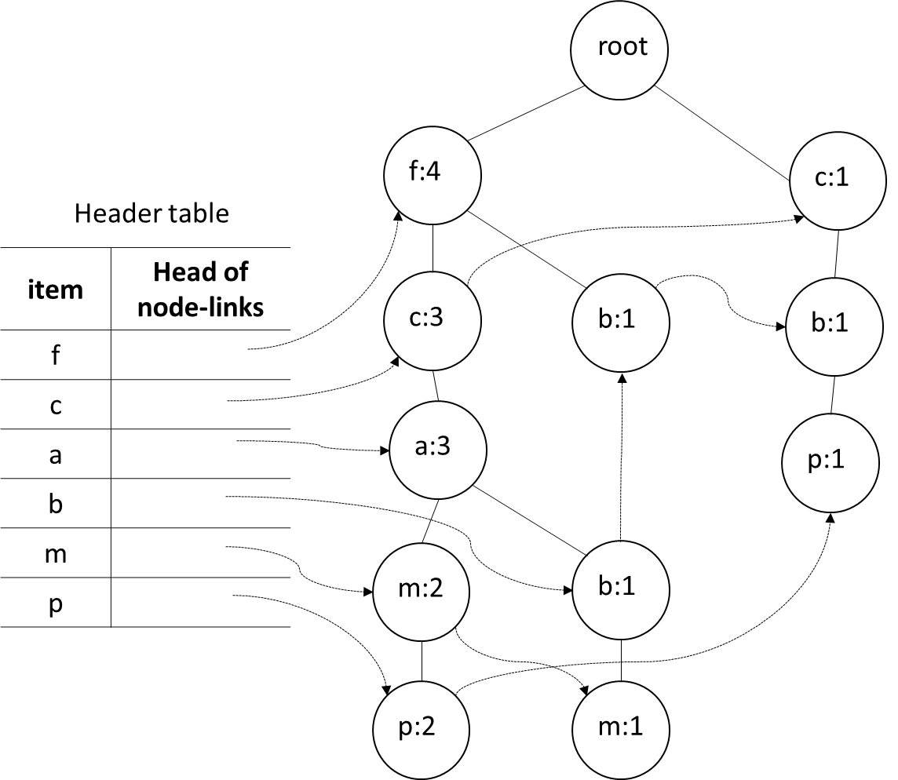

图2-5 FP-树

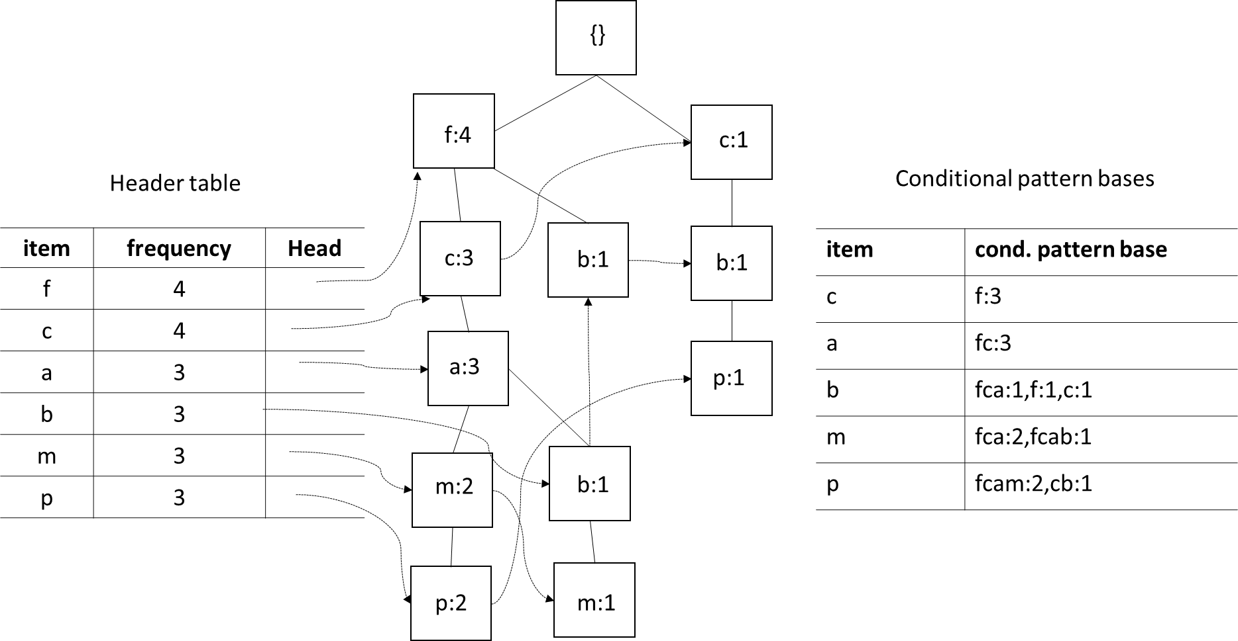

图2-6 生成条件模式库CPB

表2-3 通过条件子模式库挖掘频繁集

|  |  |  |
| --- | --- | --- |
| Item | Conditional pattern-base | Conditional FP-three |
| *p* | {(*fcam*:2),(*cb*:1)} | {(*c*:3)}|*p* |
| *m* | {(*fca*:2),(*fcab*:1)} | {(*f*:3,*c*:3,*a*:3)}|*m* |
| *b* | {(*fca*:1),(*f*:1),(*c*:1)} | ∅ |
| *a* | {(*fc*:3)} | {(*f*:3,*c*:3)}|*a* |
| *f* | ∅ | ∅ |

第四步：从条件FP-树中找到所有长路径，对该路径上的节点找出所有组合方式，然后合并计数。

第五步：将Step4中的频繁项集与*x*合并，得到包含*x*的频繁项集。

重复第二步到第五步，直到遍历头表中的所有项。

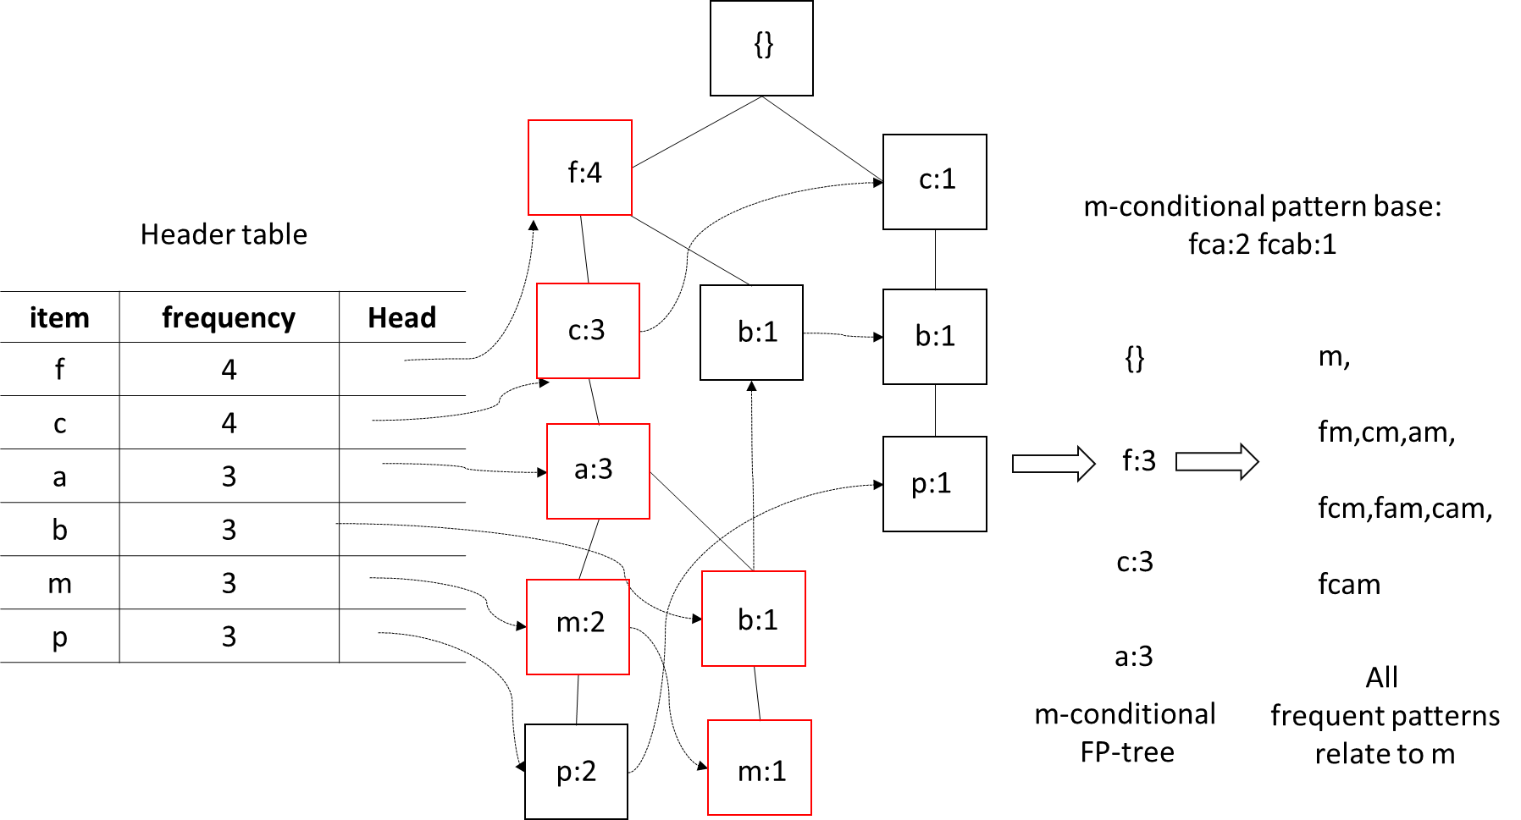

图2-7 生成*m*的频繁集的过程

## 2.3 本章小结

本章对推荐系统中的两大类算法即协同过滤算法和关联规则挖掘算法进行理论学习和研究；具体包括协同过滤算法中的基于物品的协同过滤算法以及关联规则的Apriori算法和FP-growth算法；其中关联规则的算法复杂程度要比协同过滤算法的复杂程度高一些。下一章将会论证它们各自在图书馆图书推荐中的实际应用。

# 第3章 基于大数据的图书馆图书推荐

## 3.1 研究背景与意义

图书馆拥有大量的图书流通数据，目前大多数的高校读书管理系统只支持常规的查询统计功能，根本不能发掘海量数据背后隐藏的信息，因此对高校图书流通记录进行挖掘具有重要意义[17]。

如何利用现代信息技术更好地满足师生在教学、科研、学习过程中所产生的多样化的信息需求是当前高校图书馆面临的一个亟待解决的问题。进行数据挖掘并基于挖掘出的知识来开展个性化主动式的信息服务已经成为当前高校图书馆转变服务方式，提高服务质量的有效手段之一[18]。

根据产生推荐信息实现技术的不同，当前高校图书馆主流的非结构化文本数据推荐服务可分为基于内容的推荐、基于关联规则的推荐和基于协同过滤的推荐等三类。各类推荐算法的性能比较如表3-1所示。

表3-1 高校图书馆主流推荐技术性能比较[19]

|  |  |  |
| --- | --- | --- |
| 方法 | 优点 | 缺点 |
| 基于内容的图书推荐 | 基于图书内容的推荐算法简单且查准率、查全率挺高 | 内容提取能力有限，面对高校数量庞大、内容复杂的信息资源难以全面、准确地实现内容挖掘 |
| 基于关联规则的图书推荐 | 算法复杂，查准率较高 | 无法发现读者新的或隐含的阅读兴趣，容易生成无效规则 |
| 基于协同过滤的图书推荐 | 算法简单，查准率较高，能够发现读者的阅读兴趣 | 存在数据稀疏、冷启动等问题 |

在高校特定信息环境中，馆藏资源数量庞大、类型各异且学科覆盖广泛，大量跨学科、跨专业乃至新兴学科、边缘学科图书的存在造成基于内容的图书推荐系统所构建的模型很难全面准确地表征图书资源内容，因此推荐质量较低，难以满足高校师生对推荐资源的准确性、实时性需求。高校图书馆读者较高的借阅频次、相似的知识结构以及共同的知识学习引动力使得高校图书馆存在大量相似度较高的借阅记录，基于规则的推荐难以产生真正有价值的且具备一定新意的关联性规则，难以进而提供面向高校读者的有价值的个性化信息服务。

通过分析发现，相同的年龄层、相似的知识结构、角色的一致性使得高校读者的信息获取行为有明显的类聚特性，同一专业、同一角色的读者其阅读行为较为相似，且在很大程度上受其学科专业背景和所承担角色的影响。

## 3.2 图书馆数据说明

### 3.2.1 数据来源

本文数据采用我校信息学院学生2005年至2015年借阅记录信息为训练数据和测试数据；共20多万条数据；数据主要包括读者ID、书名、著者、中图法分类等，其中读者ID已做转换处理，保证学生数据隐私。部分数据如下图。

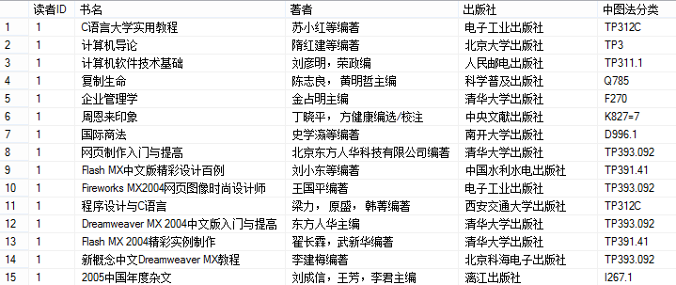

图3-1 部分借阅样本数据

### 3.2.2 数据预处理

在本文介绍的推荐方法中实际上只用得到读者ID和书名；为了便于算法的读取与操作，需要将书名转为ID号，即将读者ID与图书ID一一对应，最后再将推荐的读书ID映射为具体的书籍信息。

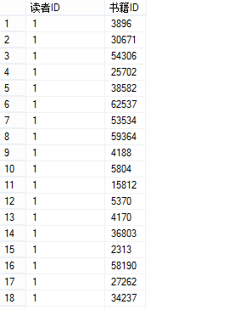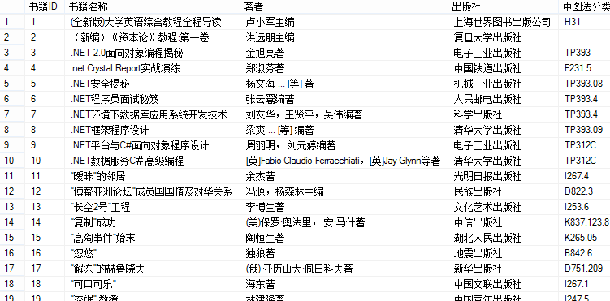

图3-2 读者ID到书籍ID的映射

最后为了算法读取的方便和结果的对比分析，将数据解析为两种格式保存在txt中；一种为key-value的形式（图3-3），另一种为key-values形式（图3-4）。



图3-3 学生ID与书籍ID的key-value形式

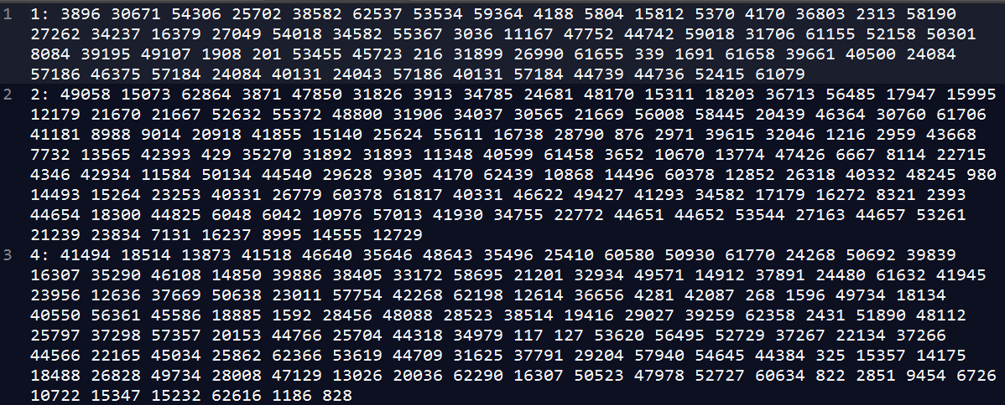

图3-4 学生ID与书籍ID的key-values形式

## 3.3 图书推荐算法应用与结论

### 3.3.1 基于物品的协同过滤书籍推荐

Mahout是Apache Software Foundation（ASF）旗下的一个开源项目，旨在帮助开发人员方便快捷地创建智能应用程序。其中包括聚类、分类、推荐过滤、频繁子项挖掘。此外Mahout能够很好地应用在Hadoop环境上。

这里应用Mahout的GenericBooleanPrefDataModel类、ItemSimilarity类和GenericBooleanPrefItemBasedRecommender类实现内存版的图书推荐。在数据域处理key-value形式的基础上将数据格式改为如下格式作为输入数据。

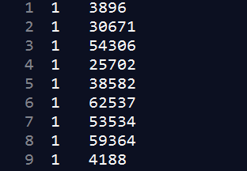

图3-5 内存版图书推荐输入数据

数据第一列为学生ID，第二列是书籍ID，中间以制表符分割。共2.7KB数据，随机选择如80337号学生为推荐对象，推荐5本书籍。查准率与查全率都为0.0085推荐结果如表3-2所示。

表3-2 80337号学生Mahout内存版书籍推荐结果

|  |  |  |  |  |  |
| --- | --- | --- | --- | --- | --- |
| 推荐书籍号 | 23322 | 10403 | 8533 | 55034 | 45480 |
| 对应书籍名称 | 《电路学习辅导与题解》 | 《Python学习手册》 | 《Html+CSS网页布局开发指南》 | 《竞赛教学教程》 | 《线性代数学习指导》 |
| 推荐指数 | 5.57 | 5.39 | 5.10 | 5.02 | 5.02 |

实际上80337号学生的借阅记录如表3-3所示。

表3-3 80337号学生的实际借阅记录

|  |  |  |
| --- | --- | --- |
| 《Office 2007办公应用》 | 《模拟电子技术基础》 | 《大学计算机基础》 |
| 《大学物理》 | 《单片机中级教程》 | 《控制系统仿真及MATLAB应用》 |
| 《美术鉴赏》 | 《自动控制原理》 | 《离散数学基础》 |
| 《控制系统仿真及MATLAB应用》 | 《MATLAB R2012a完全自学一本通》 | 《图论及其算法》 |
| 《单片机原理及应用》 | 《PHP从入门到精通》 | 《全国计算机等级考试二级公共基础知识应试辅导》 |
| 《大学里的精彩报告》 | 《控制系统仿真及MATLAB应用》 | 《Ubuntu Linux指南》 |
| 《30天通过全国计算机等级考试》 | 《给水排水工程计算机应用》 | 《Django Web开发指南》 |

对比两个表可以看出推荐的合理性；说明虽然查准率与查全率很低但是推荐在实际中仍然可用。

下面应用分布式来实现图书的推荐[20]，即实现基于图书的分布式算法。基于物品的分布式算法需要一种矩阵：共现矩阵(co-occurrence matrix)。它是用用户偏好值列表中每个物品出现的次数来填充矩阵。一个简单的共现矩阵如下：

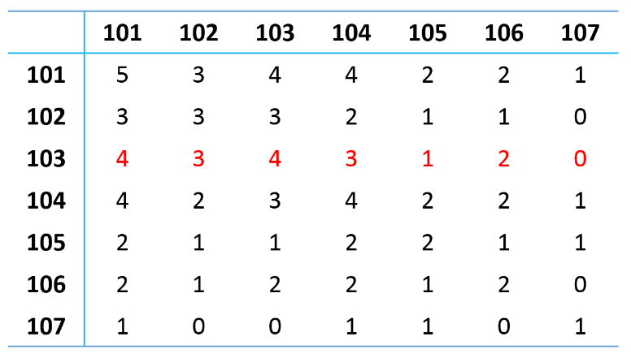

图3-6 一个简单的数据集共现矩阵

可以发现该矩阵是对角线对称的。

有了上述共现矩阵，假如要对用户3推荐物品，只需要将用户偏好向量作为列向量乘以这个共现矩阵就可以得到一列向量值，将这个向量值作为用户3对每件商品的推荐值然后排序就能够为用户3算出推荐商品。

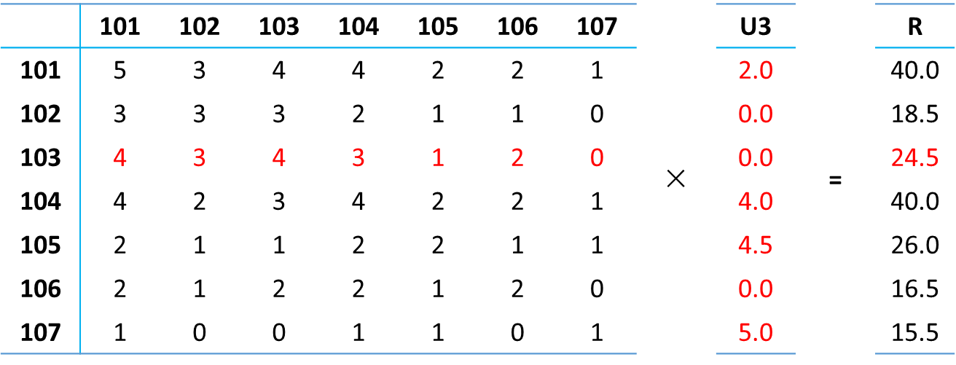

图3-7 共现矩阵乘以用户3的偏好值生成推荐结构

在Mahout中，RecommenderJob将分布式的各种Mapper和Reducer粘连在了一起，它们之间的关系如图3-8所示。

在数据域处理key-value形式的基础上将数据格式改为如下格式作为输入数据，如图3-9。

数据第一列为学生ID，第二列是书籍ID，中间以英文逗号分割。将数据源上传数据到HDFS，运行算法；运行过程汇总生成文件格式如图2-8：

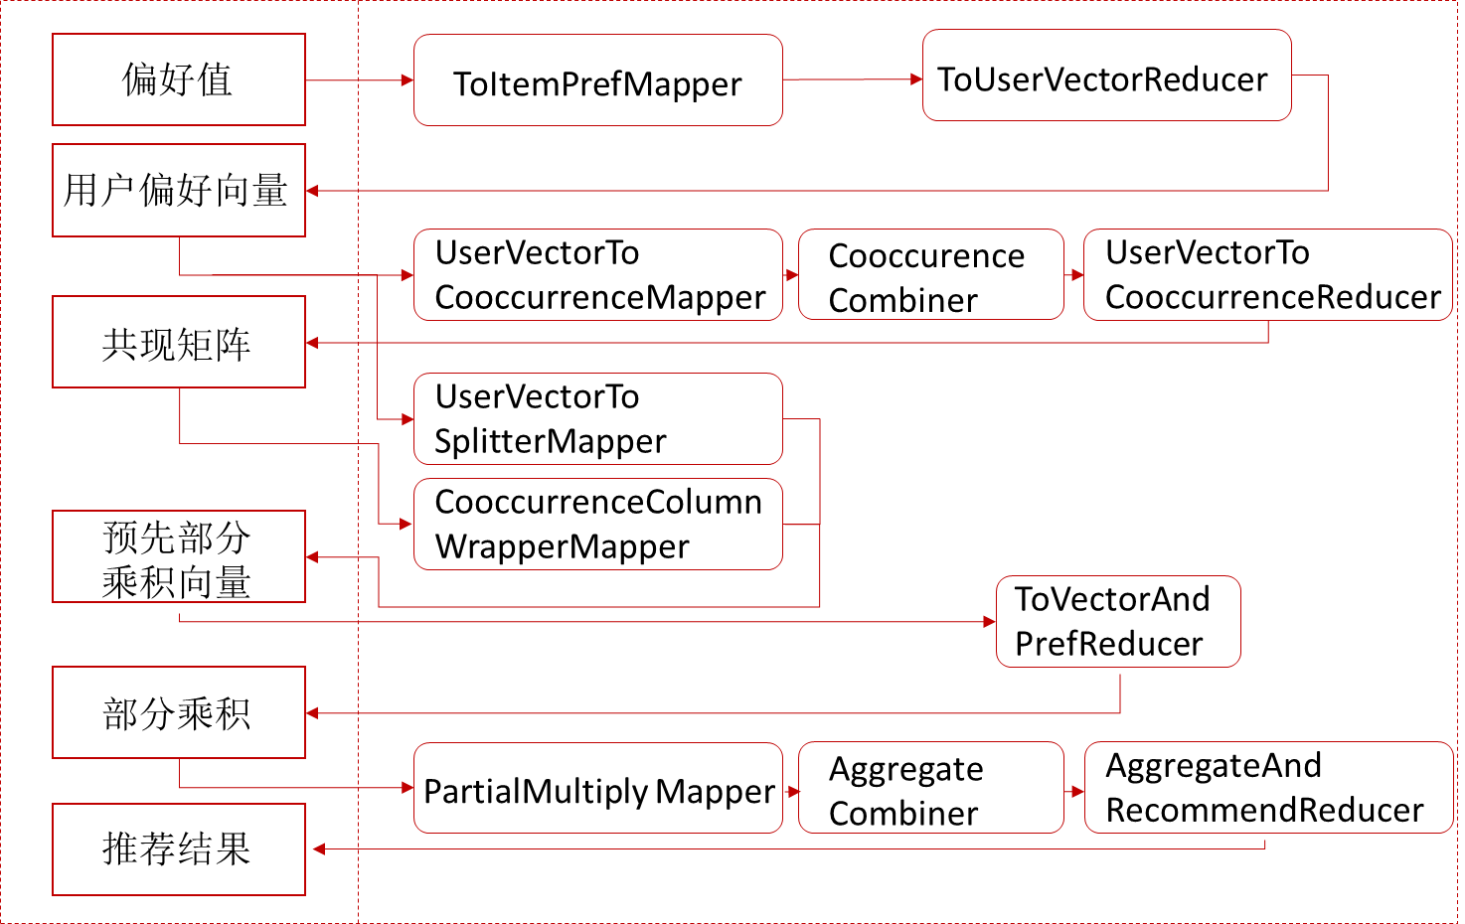

图3-8 RecommderJob之间的关系、它调用MapReduce并向HDFS读写数据

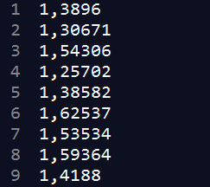

图3-9 内存版图书推荐输入数据

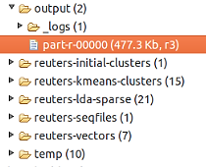

图3-10 RecommderJob对图书进行推荐的中间结果

图3-10的part-r-00000即推荐结果，部分截图如图3-11所示。

虽然基于内存的算法和分布式的算法都能对书籍进行推荐，但是对于书籍数目较少的情况下，内存算法运行时间比分布式的少很多，这里实现分布式的目的是基于推荐的数据扩展性上考虑的。

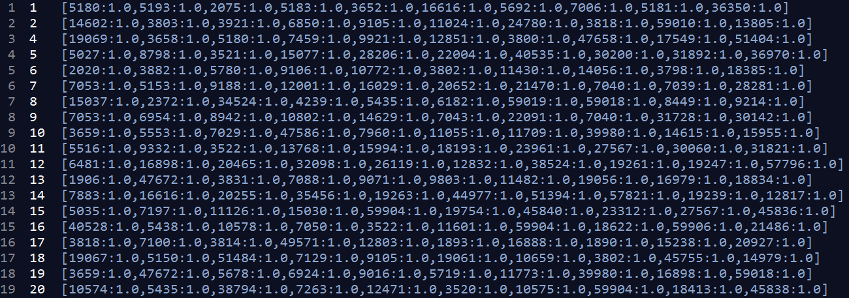

图3-11 RecommderJob对图书进行推荐的部分结果显示

### 3.3.2 基于Apriori关联算法的书籍推荐

将数据处理中得到的学生ID与书籍ID的key-values形式转换为如下形式，就是只应用values部分。

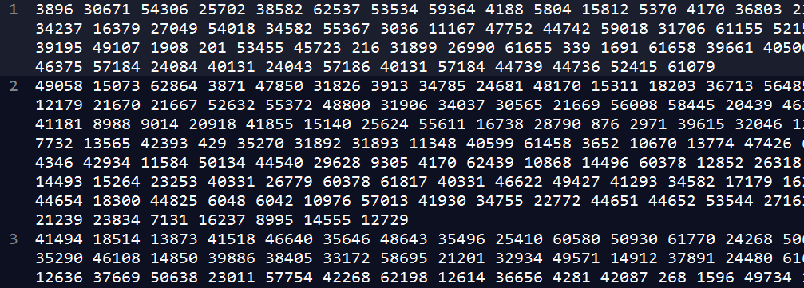

图3-12 借阅记录书籍ID的values形式数据

应用Apriori算法对上面的数据进行求解，可以看到Apriori算法对内存的要求是非常高的，一度达到90%以上，对原始数据的求解比较困难，为达到求解目的，最后把支持度阈值调整为0.05，结果如图3-13所示。

说明在实际的图书馆书籍推荐中，Apriori算法不适合用来做单机推荐，因为Apriori算法需要不断地存储频繁集，而图书馆书籍体量巨大，Apriori算法在这方面表现不足。

### 3.3.3 基于FP-growth关联算法的书籍推荐

同Apriori关联算法的处理数据格式一致,将Apriori算法的输入数据应用FP-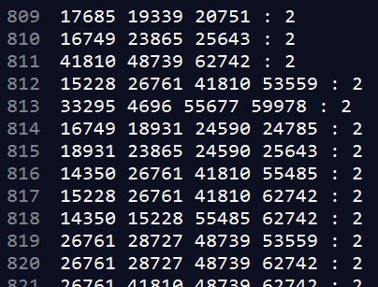

图3-13 Apriori算法图书推荐结果

growth算法求解；建立FP-树,形成条件模式库CPB等操作得到频繁集及其支持度。这里设置支持度阈值为0.001，计算出本例中的支持度为5；结果如图3-14所示。

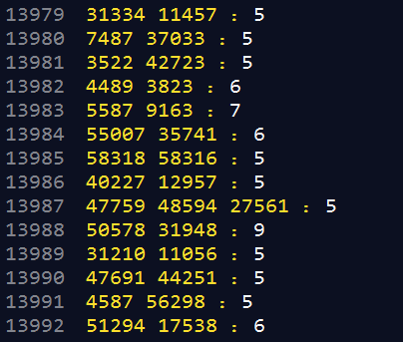

图3-14 FP-growth算法结果

从FP-growth算法结果的部分截图可以看到，频繁集的支持度不高；通过观察，导致支持度不高的原因是学生借阅信息是数据稀疏型数据，以流行程度较高的《算法基础》为例，在借阅记录的5500多人中仅有78人借过这本书，比例为1.4%；而5500多人一共借阅了62000多本书籍，平均每人借了11本不同的书籍，其他的才是有可能相同的书籍。

虽然如此，还是可以做一些粗糙推荐，如13992条频繁集可以看出，可以给借阅了51294号书籍的学生推荐17538号书籍，这里80337号学生借阅了51294号图书则满足条件。将编号映射到实体，即为80337学生推荐《从入门到精通：西门子S7-200 PLC技术与应用》；该学生的借阅记录主要有《Office 2007办公应用》、《大学物理》、《单片机原理及应用》、《模拟电子技术基础》、《单片机中级教程》、《自动控制原理》、《MATLAB R2012a完全自学一本通》、《控制系统仿真及MATLAB应用》、《给水排水工程计算机应用》、《大学计算机基础》、《离散数学基础》、《图论及其算法》、《Ubuntu Linux指南》、《电路与电子技术》等书籍，由此可以看出该学生所读专业偏硬件方向，推荐《从入门到精通：西门子S7-200 PLC技术与应用》为合理推荐。

## 3.4 本章小结

本章应用基于物品的协同过滤算法、Apriori算法和FP-growth算法分别做图书馆的图书推荐。通过上述分析不难得出基于物品的协同过滤算法确实比Apriori算法和FP-growth算法要简单很多。基于物品的协同过滤算法是研究和应用最为广泛的算法，确实能够用于图书馆的图书推荐；而Apriori算法和FP-growth算法在实际应用中的表现确实略有不足；尤其是当数据源非常稀疏的情况下，基于物品的协同过滤算法确实比另外两个算法表现都好，所以图书馆推荐建议使用基于物品的协同过滤算法。

# 第4章 成绩预测相关算法

数据挖掘的任务分为描述性任务（关联分析、聚类、序列分析、离群点等）和预测任务（回归和分类）两种。众多数据挖掘算法如决策树算法、遗传算法、马尔科夫模型均可以用来对学生成绩进行预测。但是这些算法的预测方式都不直接，需要依赖大量与成绩相关的其他数据如到课率、历年成绩、作业成绩等信息。但是在实际的数据档案中，类似的数据是相当少或者缺失的。并且大学生课程具有以下特点：

1. 每个学期课程门数与门类别不尽相同，如大二上学期修数据结构之后就不会再修；
2. 各个专业开课不尽相同。

所以，一般的数据挖掘算法在实际的大学生成绩预测中是行不通的。本文尝试如下方式对此问题做出解答，一是采用贝叶斯网络模型预测学生课程成绩将会落在某个成绩段的概率。二是对K-means算法变形后对学生进行聚类，然后应用拥有相似成绩学生的已知成绩预测出类中其他学生的未知成绩。

## 4.1 贝叶斯网络

### 4.1.1 贝叶斯分类概述

贝叶斯分类是一类建立在贝叶斯定律基础之上的分类器。所谓贝叶斯定律就是应用对象的先验概率计算其后验概率的过程。贝叶斯分类就是应用贝叶斯定理计算某个对象属于某个类的概率，然后选择概率最大的值对应的类作为对象最终的类型。它是最小错误率意义上的优化。

下面用一个实例来说明什么是贝叶斯分类，即贝叶斯分类的大致情形。这里假设一个学校男女比例为3:2。女生穿裤子和裙子的比重各占一半，所有的男生都穿裤子。现在在远处看到一个穿裤子的学生，问这个学生是女生的概率，也就是说这个对象是属于男生类还是女生类。

应用贝叶斯定律，先要对事件进行定义才能进行定量的计算。事件*A*：看到女生。事件*B*：从远处看到一个穿裤子的人。我们现在想要知道的是。学过概率论的人可以很轻松地知道为40%。则是看到男生的概率为60%。表示的是女生穿裤子的概率为50%。表示男生穿裤子的概率为100%。表示的是学生穿裤子的概率，应用概率知识可以计算出为0.5×0.4+1×0.6=0.8。

前面的计算都是对先验概率的计算。下面就是关键的贝叶斯定理的应用。它可以计算出的值。

通过上述例子可以看出后验概率本质上也是条件概率。

### 4.1.2 贝叶斯分类的基础—贝叶斯定理

在讲述贝叶斯分类之前有必要先来介绍它的构建基础——贝叶斯定理，首先给出几个定义。

第一是条件概率，顾名思义，条件概率就是一个事件*A*在事件*B*发生的条件下发生的的概率。可以表示为P(*A*|*B*)，计算公式如(4-1)所示。

|  |  |  |
| --- | --- | --- |
|  |  | (4-1) |

如果将右边公式的分子分母同时除以A和B的总事件，则会演变为(4-2)式。

|  |  |  |
| --- | --- | --- |
|  |  | (4-2) |

下面是联合概率，它表示的是两个事件同时发生的概率，用或者表示。

接着的是边缘概率，边缘概率就是常说的先验概率。就是概率论中某个事件发生的概率。比如说*A*事件发生的概率为，*B*事件发生的概率为就是通常所说的边缘概率。从联合分布到边缘分布的过程叫做边缘化过程。

接着，考虑一个问题：是在*B*发生的情况下*A*发生的可能性。

首先，事件*B*发生之前，我们对事件*A*的发生有一个基本的概率判断，称为*A*的先验概率，用表示；

其次，事件*B*发生之后，我们对事件*A*的发生概率重新评估，称为*A*的后验概率，用表示；

类似的，事件*A*发生之前，我们对事件*B*的发生有一个基本的概率判断，称为*B*的先验概率，用表示；

同样，事件*A*发生之后，我们对事件*B*的发生概率重新评估，称为*B*的后验概率，用表示。

贝叶斯定理便是基于下述贝叶斯公式：

|  |  |  |
| --- | --- | --- |
|  |  | (4-3) |

上述公式的推导其实非常简单，就是从条件概率推出的。

根据条件概率的定义，在事件*B*发生的条件下事件*A*发生的概率是(4-2)式。

同样地，在事件*A*发生的条件下事件*B*发生的概率：

|  |  |  |
| --- | --- | --- |
|  |  | (4-4) |

整理与合并上述两个方程式，便可以得到：

|  |  |  |
| --- | --- | --- |
|  |  | (4-5) |

接着，上式两边同除以，若是非零的，我们便可以得到贝叶斯定理的公式表达式(4-3)。

所以，贝叶斯公式可以直接根据条件概率的定义直接推出。即因为，所以。

贝叶斯分类器种类繁多，根据对象特征之间的关联程度，可以分为朴素贝叶斯、TAN、BAN、GBN等类型；它们也是研究得比较深入的贝叶斯分类器。本文主要讨论的是贝叶斯网络(Bayesian network)，它是贝叶斯分类中比较高级且应用范围广的一种。

### 4.1.3 贝叶斯网络

贝叶斯网络是贝叶斯方法的扩展，有时也称为信度网络，是一种有向无环图模型。它是目前不确定知识表达和推理领域最出名和有效的理论模型[21]。贝叶斯网络是Pearl在1988年提出的，近几年成为了研究的热点。有向无环图是由节点及连接这些节点的边构成的。节点可以用来代表随机变量，有向边代表这些随机变量之间的相互关系。此外应用条件概率表来表示随机变量之间关系的强度。值得注意的是这里的随机变量可以是人任何的抽象问题。贝叶斯网络的强大之处就在于它可以用来表达和分析不确定事件的概率，做多条件控制因素依赖的决策等等。

下面也是从一个实例出发对贝叶斯网络的基本流程和应用场景做一个简述。图4-1表示的是一个社交社区账号真实性和其它三个特征属性之间的关系。

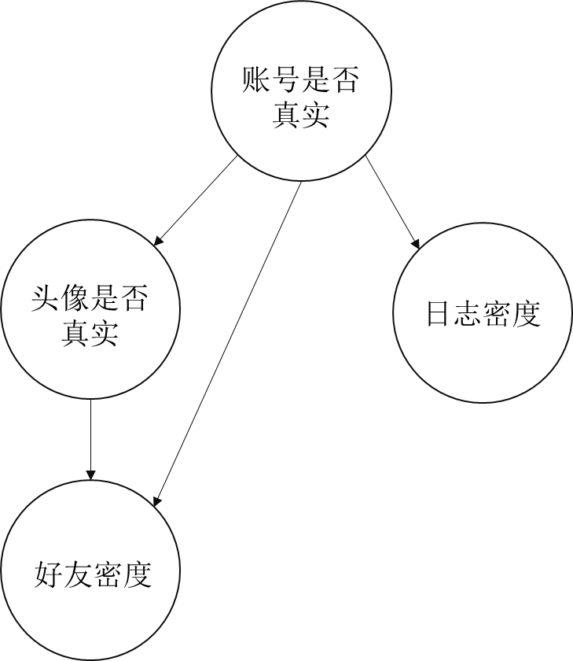

图4-1 社交社区中不真实账号与特征属性之间的关联

图表在表达抽象问题时总是简单的令人称赞。可以直观地看到这是一个漂亮的有向无环图。每个节点表示一个随机变量，它们之间的有向线表示它们之间的关系；指向节点影响被指向的节点。这还不够，想要定性和定量地给出变量之间的关系，还需要变量之间的条件概率表。用直接前驱的条件概率或者节点的先验概率表示。

例如，通过对训练数据集的统计，得到下表（*R*表示账号真实性，*H*表示头像真实性）：

表4-1 条件概率表

|  |  |  |  |
| --- | --- | --- | --- |
| *R*=0 | | *R*=1 | |
| 0.11 | | 0.89 | |
|  | *H*=0 | | *H*=1 |
| *R*=0 | 0.9 | | 0.1 |
| *R*=1 | 0.2 | | 0.8 |

纵向表头表示条件变量，横向表头表示随机变量。上表为真实账号和非真实账号的概率，而下表为头像真实性对于账号真实性的概率。这两张表分别为“账号是否真实”和“头像是否真实”的条件概率表。有了这些数据，不但能顺向推断，还能通过贝叶斯定理进行逆向推断。例如，现随机抽取一个账户，已知其头像为假，求其账号也为假的概率：

|  |  |
| --- | --- |
|  | (4-6) |

也就是说，在仅知道头像为假的情况下，有大约35.7%的概率此账户也为假。

通过上述实例对贝叶斯网络有了一个基本的认识之后，下面给出的是贝叶斯网络的定义和重要性质。

贝叶斯网络：从直观上来讲，贝叶斯网络可以看做是有向无环图和条件概率表的集合体。有向无环图的每个节点表示随机变量。这个变量可以是直接观测的或者隐藏的；有向边表示各个变量之间的相互关系。条件概率表示各个变量的联合条件概率如果该节点有前驱节点的话，如果没有则为边缘概率。

如果已知各个节点的直接前驱值之后，该节点和它的非直接前辈节点相互独立，这是贝叶斯网络推理的重要前提，是贝叶斯网络的重要基础。这也间接说明了贝叶斯网络计算联合概率的方法就是应用多变量非独立联合条件概率分布公式(4-7)来求解。

|  |  |
| --- | --- |
|  | (4-7) |

上述随机变量组合的联合条件概率分布公式就是随机变量的链公式。在这里可以简化为(4-8)。

|  |  |  |
| --- | --- | --- |
|  |  | (4-8) |

其中表示的直接前驱结点的联合，概率值可以从相应条件概率表中查到。

对比朴素贝叶斯，贝叶斯网络更复杂；并且构造和训练出一个好的贝叶斯网络更是艰难异常。不过值得称赞的是贝叶斯网络是对人的认知推理模型模拟的结果，实用价值很高。

最后一个环节是贝叶斯网络的构造和学习，这也是把贝叶斯网络应用的核心内容。这可以分为两个步骤。

第一步是比较困难的一步，就是建立各个随机变量之间的拓扑关系，从而建立有向无环图，这一步需要通过不断的迭代来完成。

第二步是训练贝叶斯网络。主要任务是构造条件概率表。如果没有隐藏变量那么这一步是相当直观地。如果有隐藏变量的话也可以应用诸如梯度下降法来求解。

贝叶斯网络的主要应用的概率推理与决策，概率论方面的知识确实在这些领域比较擅长。在信息不完备的下，贝叶斯网络可以通过可观察变量的概率来计算不可观察变量的值。这在发现未知知识上意义重大。

还是以社交中不真实账号检测为例，我们的模型中存在四个随机变量：账号真实性*R*，头像真实性*H*，日志密度*L*，好友密度*F*，其中*H*，*L*，*F*是可以观察到的值，而我们最关系的*R*是无法直接观察的。这个问题就划归为通过*H*，*L*，*F*的观察值对*R*进行概率推理。推理过程可以如下表示：

1. 使用观察值实例化H,L和F，把随机值赋给*R*。
2. 计算。其中相应概率值可以查条件概率表。

上述例子是针对未知变量的求解过程，下面描述更一般的情况。

首先将可观测随机变量赋予观测到的值，不可观测到值得变量赋予一个随机值。

然后对有向无环图进行遍历，对于每个不可观测的节点，这里为*y*通过式子(4-9)计算赋值。

|  |  |  |
| --- | --- | --- |
|  |  | (4-9) |

这里表示除y以外其它的所有节点；a表示正规化因子；表示y的第j个子节点。

接着使用上一步计算出结果作为未知节点的新值，重复第二步直到计算的结果充分收敛；最后将收敛的结果作为推断值输出。

## 4.2 K-means聚类算法

### 4.2.1 K-means算法概述

K-means算法[22]是聚类算法中一个简单的算法，历史久远。是1957年Stuart Lloyd首先提出来的，当时主要用于脉冲编码调制。虽然简单但K-means算法在众多科学领域中被广泛使用。它的主要思想是应用距离指标来判断两个对象是否相似，即距离越近则两个对象越相似，反之亦然。

在人类的世界中非常容易做到的事情在计算机世界却不是那么简单，例如图4-2中左边的一些点群肉眼能很轻松地判断出有4个集群，但是对于计算机来说就困惑了。这时K-means算法的用武之地来了。

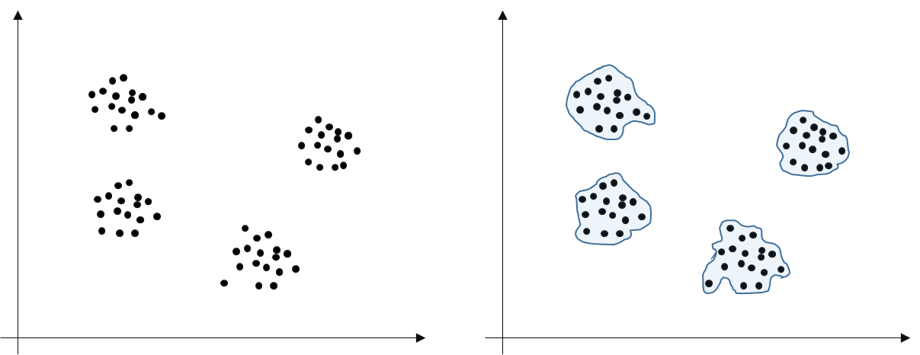

图4-2 聚类示意图

K-means的简易示例如图4-3所示。

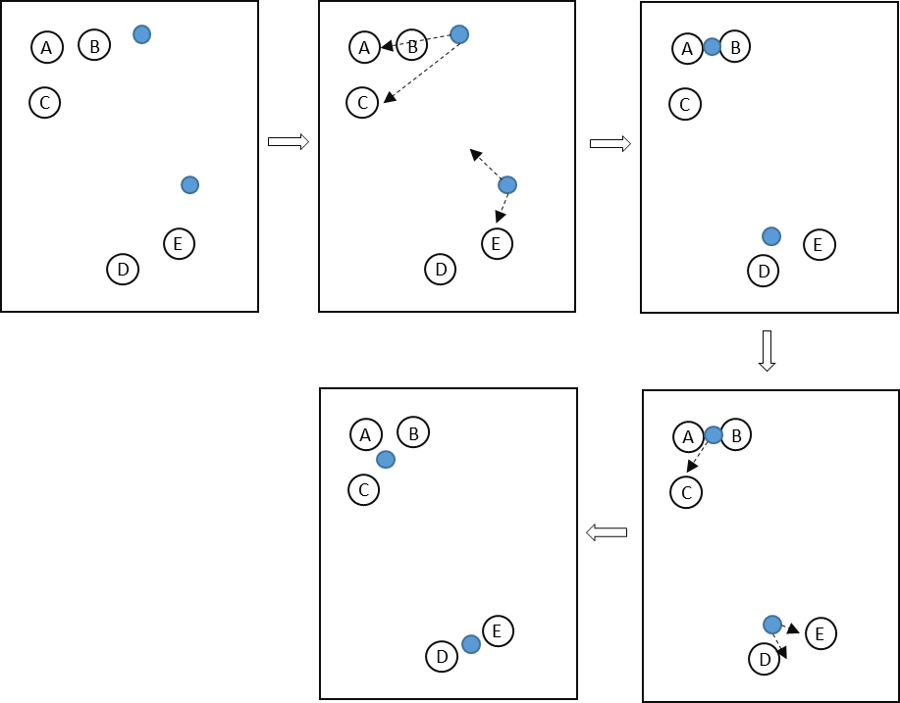

图4-3 K-means聚类算法示意图

从图4-3中可以看到：*A*，*B*，*C*，*D*，*E*是五个在图中的点。而淡蓝色的点作为种子点，也就是我们用来找点群的点。有两个种子点，所以这里的*K*=2。

K-means算法解释如下所述：

首先随机取*K*个种子点作为算法的起始点，这里*k*的取值为2，当然有许多算法可以用来寻找最开始的种子点比如canopy算法。种子点的位置与最终的结果没有影响，它只影响聚类迭代完成的最终时间。

第二步就是计算种子点到各个点的距离，这里可以看到显然是欧式距离，但是除了欧式距离，还有很多计算距离的方法例如余弦距离等。在这里的图中可以知道*A*和*B*距离上一个种子点近，属于上一个种子点。*C*、*D*和*E*属于下面这个种子点。

第三步更新种子点的位置，即将种子点移动到距离它最近的那些点群的中心。

然后重复第二步和第三步知道种子点的位置固定为止，就得到最终的聚类结果。

### 4.2.2 K-means算法距离测度

在数据挖掘算法中，距离计算公式多种多样，这里列举几个常用的“距离”。

令**X**=(*x*1,*x*2,..,*x*n),Y=(*y*1,*y*2,...*y*n)为两个输入向量；

1. 欧几里得距离(Euclidean distance)

|  |  |  |
| --- | --- | --- |
|  |  | (4-10) |

可以看到这个式子就是高维空间中的点距。

为了防止不同的量纲对计算结果产生影响，在计算欧式距离之前都有个特征向量量纲化的过程，而且这个过程相当重要。

1. 闵可夫斯基距离(Minkowsk distance)

|  |  |  |
| --- | --- | --- |
|  |  | (4-11) |

闵氏距离可以看作是欧氏距离的指数推广。这里当*p*=1是曼哈顿距离即绝对距离，曼哈顿距离是多维度绝对值的和，它来自对城市之间的距离求和。和它相关的有货郎担问题。

|  |  |  |
| --- | --- | --- |
|  |  | (4-12) |

当时是切比雪夫距离，切比雪夫距离来源于国际象棋中国王的走法。它的表达式如下所示：

|  |  |  |
| --- | --- | --- |
|  |  | (4-13) |

1. 皮尔逊相关系数(Pearson correlation coefficient)

皮尔逊相关系数是一个相对复杂的距离计算公式，它与总体标准差和余弦夹角的计算关系密切。

|  |  |  |
| --- | --- | --- |
|  |  | (4-14) |

1. 余弦相似度(cosine similarity)

|  |  |  |
| --- | --- | --- |
|  |  | (4-15) |

余弦相似度本质上就是向量夹角的余弦值，它是计算空间两个向量方向相似度的重要指标。

余弦相似度本质上就是向量夹角的余弦值，它是计算空间两个向量方向相似度的重要指标。从这里就能看到它与距离度量的根本差一点。一个主要是针对方向度量一个主要针对空间位置。不能说明哪一个更好，只能说在某个应用场景哪一个更合适。

### 4.2.3 点群中心点计算

通常情况下，点群中心点的计算是直接求*x*坐标和*y*坐标的平均值，这种方式简单明了。不过还有三种方式提供使用，在某些场景下效果可能更好。

**第一个是Minkowski Distance公式，这里的指数取值是任意的即正负值均可。**

|  |  |  |
| --- | --- | --- |
|  |  | (4-16) |

**第二个是Euclidean Distance公式，就是闵氏指数取2的情况**

|  |  |  |
| --- | --- | --- |
|  |  | (4-17) |

**第三个是闵氏指数取1的情况，被称作CityBlock Distance公式，就是绝对值距离公式。**

|  |  |  |
| --- | --- | --- |
|  |  | (4-18) |

下面三个图直观地展示了他们之间的区别就是逼近中心的方式。这里的第一个图指数在0到1之间。

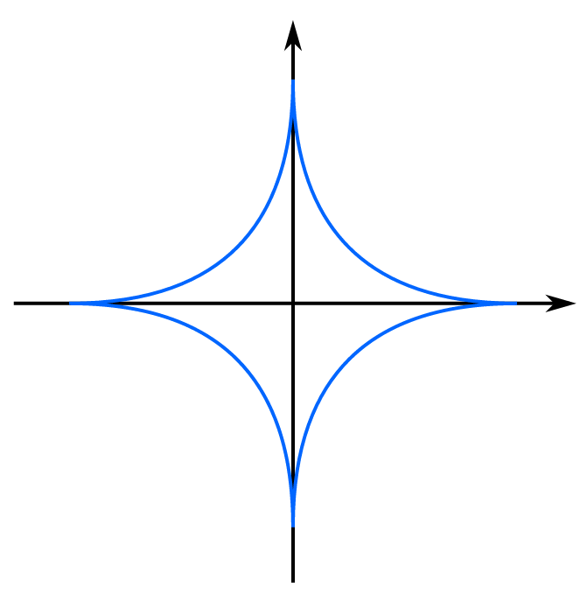 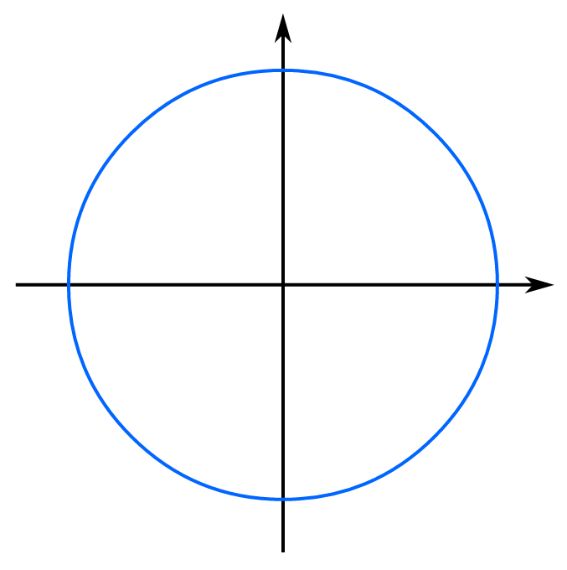 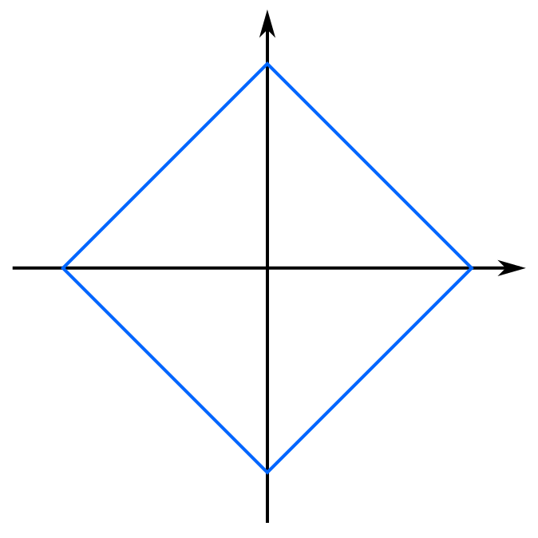

（1）Minkowski Distance （2）Euclidean Distance （3）CityBlock Distance

图4-4 各公式逼近中心的方式示意图

可以看到第一个图的逼近方式是星形方式，第二个图的逼近方式是同心圆方式，第三个图的逼近方式是菱形方式。

K-means算法的描述如下所述，首先选择*k*个点作为初始种子点。第二步遍历每个点然后将每个点指派到离它最近的中心点形成*k*个点群。第三步重置每个点群的中心点。最后重复第二步和第三步知道中心点的位置不再发生变化，或者达到所设定的最大迭代次数。

### 4.2.4 K-means算法变形

针对学生成绩预测这样一个问题，结合学生获奖记录、到课率、作业成绩、学生生活情况等数据难以获取的实际情况。本文应用K-means聚类算法类似的聚类方式对学生成绩预测进行初探性尝试。具体思路如下：

1. 对每个学生*Si*，获取与*Si*已知成绩向量*Ci*最近的*k*个学生；
2. 将1)中获取的*k*个最相邻学生的各科平均成绩赋值给Si将要预测的科目成绩作为最后的结果输出。

这种思路是一个比较简单的思考方式，而且考虑到实际中各个专业学生选修的课程差异性，实际推荐按照专业差异来做相似聚类效果可能会更好。

在这里与K-means的差异就在于聚类时设定的*k*不是聚类的个数，而是每个类中个体的数目，而且一个个体可能从属于多个类。

## 4.3 本章小结

本章主要对成绩预测的算法进行理论学习。

其中贝叶斯网络基于贝叶斯理论而且应用十分广泛，不仅可以用来分类而且可以用来预测；它是概率论的一个主要组成部分，以先验概率为输入得出后验概率的值就是我们需要的预测结果。它能够得到预估值取值的概率而不是预估值中的某一个，所以可信度更高。

K-means算法是一个聚类的经典算法，历史悠久但应用广泛。它的思想是比较简单的。通过距离的计算和不断迭代就能得到最终的聚类结果。和成绩预测相关联可以想到的是：可不可以将具有相似已知成绩的学生聚集起来，利用其中学生的已知成绩来预估另外学生的同科目未知成绩；这就是基于相似度成绩的预测由来。下一章是对贝叶斯网络和基于成绩相似性的成绩预测算法在预测学生成绩中的应用。

# 第5章 基于大数据的学生成绩预测

## 5.1 研究背景与意义

学生成绩是现代社会评价学生知识水平的一个重要指标，也是评估学校教育质量的主要依据。关心学生成长成才是高等教育的义务，如何提高学生的学习兴趣和学习成绩是高等教育得职责所在。在大学生学生生活中，会产生大量的与学习生活相关的大数据，如果能够应用这些数据分析出学生学习兴趣，预警学生成绩。这对加强在校学生教学管理意义重大。

将数据挖掘技术应用在大量的大学生生活数据上，对这些数据进行分析，可以得到潜在影响学生成绩的重要因素；数据挖掘应用在国内比较滞后，尤其是数据挖掘在高校教育中的实际应用则更少。随着信息社会的高速发展，这种技术应用更加迫切起来。本文以下就是应用学生历史成绩数据进行挖掘的一些尝试。

## 5.2 学生成绩数据说明

### 5.2.1数据采集

本文的学生成绩预测数据来源于学校学生成绩数据库数据，实验中对学生基本信息进行了顺序转换，尽量保证学生隐私数据信息。数据库学生成绩信息关系表如图5-1所示。

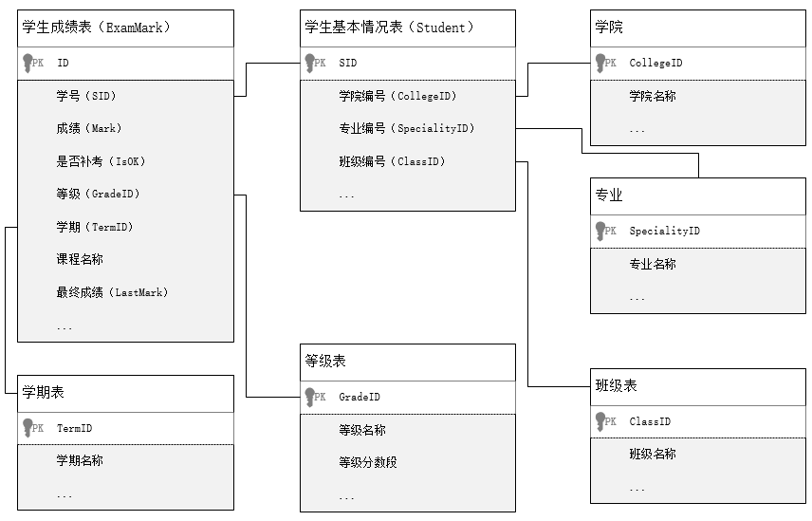

图5-1 数据库学生成绩信息关系表

### 5.2.2 数据提取与清洗

关系型数据是规范数据，并且其中某些数据缺失严重；考虑每学年开课的差异性，本文只提取公共课程作为研究对象，即数据的泛提取。通过数据的泛提取后得到的数据还不能用来作为某个学生成绩预测的数据，因为针对某个学生修过的课程不是每个其他学生都修过，所以要做数据的个性提取与清洗。

#### 1. 泛提取与清洗

将数据从关系型数据库中提取出来，即数据去规范化的过程；在这里我们需要学生的学生编号、各门成绩数据、成绩等级等信息；为了研究的方便本文直接使用学生的非补考成绩；这样更能体现算法的预测准确率。这里以信息科学与技术学院软件工程专业全体学生历年考试成绩作为基础研究数据，预测其中学生今年考试成绩；首先对数据库中学生的关系型数据进行简要分析可以发现，由于大学选课的相对自由性，致使1100多人共修了1200多门课程；其中有些课程早期开设但后面取消；这就导致成绩预测难度的提升；这里以选课学生超过100的课程为研究对象，提取学生选修这些课程的成绩；如英语、操作系统等专业优选课。此外将关系型数据去规范化也是一件复杂的事情。本文采用的数据提取流程如图5-2所示。

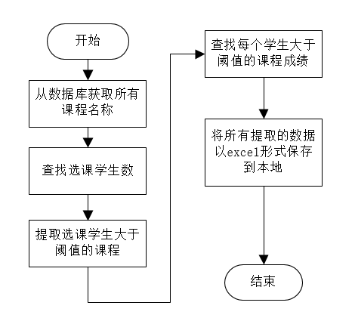

图5-2 数据提取与清洗流程图

提取和清洗之后的数据示例见表5-1。总共有1000多条记录信息；这里只展示了部分数据。

表5-1 学生成绩提取清洗之后的部分数据示例

|  |  |  |  |  |  |  |  |
| --- | --- | --- | --- | --- | --- | --- | --- |
| 学号 | 英语Ⅰ | 算法设计与分析 | 计算机组成实验C | 汇编语言程序设计A | 操作系统 | 编译原理B | …… |
| 10001264 | 75.0 | 60.0 | 81.0 | 75.0 | 71.0 | 77.0 |
| 10001265 | 70.0 | 70.0 | 81.0 | 81.0 | 78.0 | 93.0 |
| 10001266 | 69.0 | 68.0 | 82.0 | 75.0 | 77.0 | 95.0 |
| 10001267 | 66.0 | 67.0 | 80.0 | 71.0 | 60.0 | 67.0 |
| 10001268 | 32.5 | 63.0 | 80.0 | 60.0 | 14.0 | 81.0 |
| 10001269 | 60.0 | 60.0 | 63.0 | 64.0 | 49.0 | 60.0 |
| …… | | | | | | |

#### 2. 个性提取与清洗

通过上述过程获取到的数据通过观察后呈现如下特点：

1. 数据缺失严重；如130多门课中，针对某个同学来说相当多的成绩为空白，即该同学没有选修该课程。
2. 某些数据可信度低；例如大四学生当中缺考或挂科同学的成绩则不能用来当做预测的样本数据。



图5-3 泛提取后学生成绩呈现出的数据缺失情况（-1表示没有成绩）

要进一步获取到标准样本数据，即样本中的数据都可以用来作为学生成绩预测的密集型数据；以同学*S*:[*C*1, *C*3, *C*4, *C*5, *C*6, *C*7]为例说明本文的处理流程，这里*C*i表示课程，已知[*C*1, *C*3, *C*4, *C*5]的成绩要预测*C*6,*C*7的成绩。那么找到修过[*C*1, *C*3, *C*4, *C*5, *C*6, *C*7]这些课程的同学作为样本数据就是首要处理的事。

最大近似课程，如：

*S* [*C*1, *C*3, *C*4, *C*5, *C*6, *C*7]

*S*1 [*C*1, *C*4, *C*5, *C*6]

*S*2[*C*1, *C*4, *C*5, *C*7]

则最大近似课程为学修课程的最长字串[*C*1, *C*4, *C*5]

按照上述方式提取的课程即是要找的样本课程空间，但是这种方式可能出现课程样本极小或是没有的情况，例如存在*S*3[*C*8]，那么提取的课程会变成[]，即空值，原因是*S*3是干扰数据，就是上述可信度很低的数据，这种情况可应用如下方法解决：

1. 每次求课程交集后的课程门数不小于原*S*已知课程门数的一半，这里为2，否则视为干扰数据。
2. 当次求交集后课程数不能减少大于1门，否则视为干扰数据。

这样，针对某个学生的成绩预测，先提取公共课程后寻找上课学生使样本数据使得数据问题得到解决。

部分数据截图如图5-4所示。

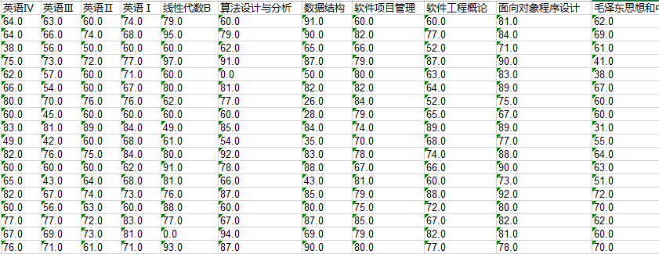

图5-4 软件工程针对某学生个性提取与清洗后的数据

## 5.3 学生成绩预测算法应用与结论

### 5.3.1 学生成绩贝叶斯网络分析

#### 1. 构建贝叶斯网络

贝叶斯在实际的应用是相当复杂的，首先需要构建贝叶斯网络然后才能应用贝叶斯网络来推理。这里主要讲述贝叶斯网络的构建，即贝叶斯网络的学习。贝叶斯网络的学习主要包含两个方法：结构学习和参数学习。其中的参数学习是从网络结构中确定参数的过程，而结构学习不仅要确定网络参数还要确定网络结构。本文采用的是结构学习中的基于依赖分析的方式，通过信息论中的条件互信息来判断两个节点之间是否存在连线[23]。

本文首先根据无向图的边删除法即删掉条件互信息值小于阈值的边构建一个基础的无向图。再根据开课的先后顺序为无向图的每条边确定最终指向完成依赖关系的贝叶斯网构造，下面就是构建课程贝叶斯网络的过程。

上述对学生成绩进行提取和清洗后还有28门课，对28门课构建贝叶斯网络是一件繁杂的事情，而且最后的结果图线条交叉不便于观察分析；为了研究讨论的方便，最后人工选取了如下9门课程作为构建贝叶斯网络的数据对象（如图5-5所示）。

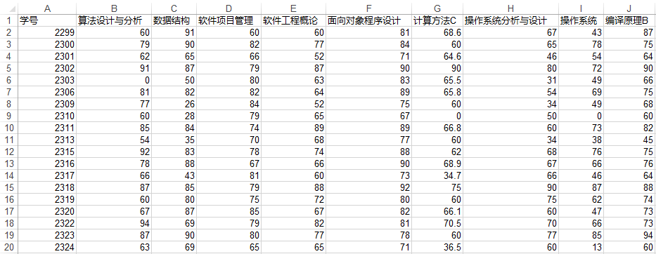

图5-5 构建贝叶斯网络的数据示例

数据离散化后如图5-6所示。

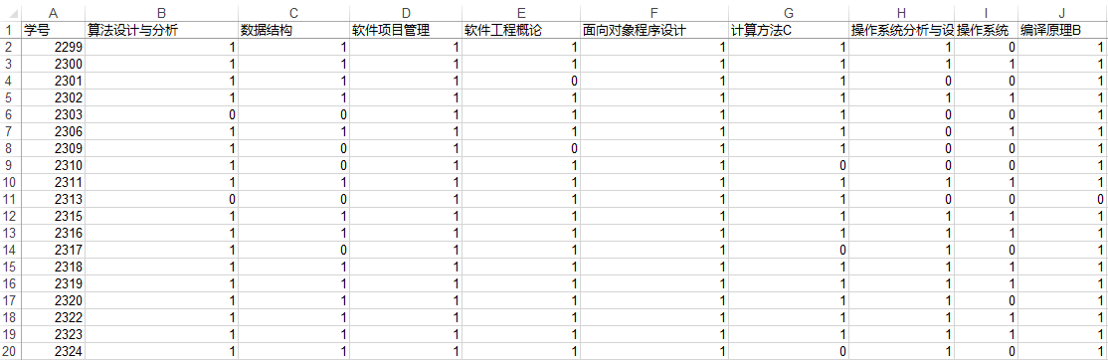

图5-6 构建数据离散化（不及格：0 及格：1）

开设课程的先后顺序如表5-2所示。

应用基于信息论的无向图构造算法在离散化数据样本的基础上，生成无向图，其中阈值为0.008，得到的模型如图5-7，其中编号为表5-2排序序号，即样本数据表上课程顺序号。

无向图构造算法描述阐述如下，首先需要输入数据样本和确定无向图之间的边是否删除的阈值；然后再给定的数据样本属性中测试任意两个的属性*X*和*Y*的条件互

表5-2 开设课程顺序表

|  |  |  |
| --- | --- | --- |
| 课程名称 | 开课时间 | 排序序号 |
| 面向对象程序设计 | 大一下 | 5 |
| 数据结构 | 大二上 | 2 |
| 软件工程概论 | 大二下 | 4 |
| 计算方法C | 大二下 | 6 |
| 操作系统 | 大二下 | 8 |
| 算法设计与分析 | 大三上 | 1 |
| 软件项目管理 | 大三上 | 3 |
| 操作系统分析与设计 | 大三上 | 7 |
| 编译原理B | 大三上 | 9 |

*注：排序序号来自于数据提取后表格数据序号*

信息，这里的；为属性全集。条件互信息的计算公司公式如下：

|  |  |  |
| --- | --- | --- |
|  |  | (5-1) |

这里*I*、*J*、*K*分别表示*X*、*Y*、*Z*中的样本取值。

第三步判断条件互信息和阈值之间的大小关系，如果，说明两个属性之间的关系比较紧密，属性*X*和*Y*之间应该有边存在，反之则删掉它们之间的边。最后输出所有属性和边的无向图如图5-7所示。

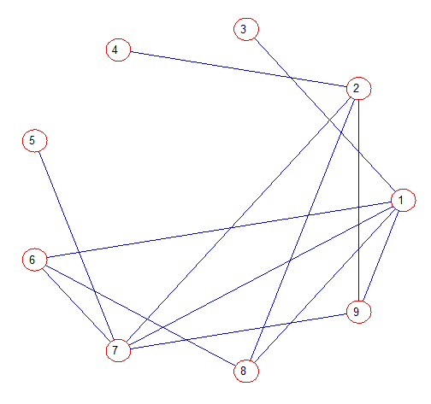

图5-7 应用无向图构造算法在离散化数据的基础上构建的无向图

然后以九门课程开设的时间顺序即表5-2，给网络的无向边定向，得到对应的贝叶斯网络如图5-9。

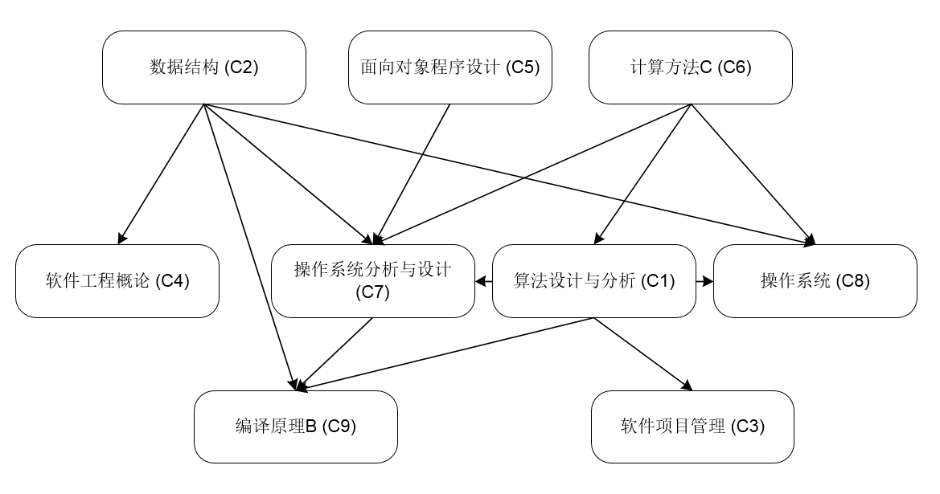

图5-9 贝叶斯网络结构图

贝叶斯网络除了网络结构外还包括条件概率表（CPT）。根据离散化的数据表和贝叶斯网络结构获得条件概率表。为表述方便对9门课程编号*C*1-*C*9，编号顺序为离散化数据表中课程顺序。

*C*2、*C*5和*C*6无父节点，它们的边缘概率可直接计算，如：

|  |  |  |
| --- | --- | --- |
|  | P(*C*2=1)===0.87 | (5-2) |

则

|  |  |  |
| --- | --- | --- |
|  | P(*C*2=0)=1-P(*C*2=1)=1-0.87=0.13 | (5-3) |

而对于C4、C7等含有父节点，如C4父节点为C2，那么C4的条件概率为：

|  |  |  |
| --- | --- | --- |
|  | P(*C*4=1|*C*2=1)===0.94  P(*C*4=1|*C*2=0)===0.75  P(*C*4=0|*C*2=1)=1-P(*C*4=1|*C*2=1)=1-0.94=0.06  P(*C*4=0|*C*2=0)=1-P(*C*4=1|*C*2=0)=1-0.75=0.25 | (5-4) |

同样的方法，求得条件概率表如图5-10所示。

#### 2. 贝叶斯学生成绩预测

上一节完成了学生成绩贝叶斯网络的构建，下面开始学生的成绩预测。这里以逻辑抽样法[24]来进行学生成绩的估计预测。逻辑抽样法首先从分布中抽取样本。注意到可以分解为，因此可以按照贝叶斯的拓扑对其中的变量逐个进行抽样：对待抽样变量，若它是根节点，则按分布进行抽样；若是非根

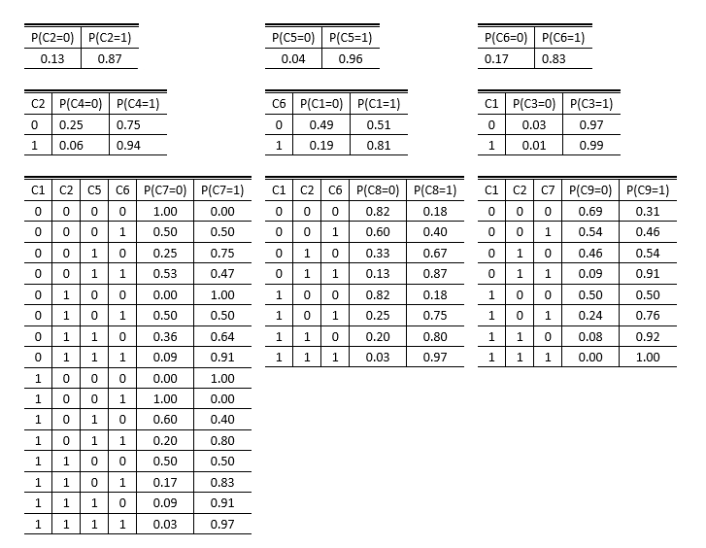

图5-10 学生成绩条件概率表

结点，则按分布是进行抽样，这里是的父节点的抽样结果，在对抽样时已知的。这样的抽样过程称为顺序抽样（forward sampling）。它需要从一些单变量概念分布随机抽样，在这里每次随机一个1-100之间的整数，因为网络中每个节点的值是二元的，所以可以把每个节点取0和1的概率乘以100，然后把100内的整数分为两个区间：[1到“0的概率值*100”]、[“（0的概率值*100）+1”到100]。产生的随机数属于前一个区间的就取0值，随机数属于后一个区间的就取1值。

按课程*C*6>*C*2>*C*5>*C*4>*C*1>*C*3>*C*7>*C*8>*C*9的顺序进行抽样，经过*m*次抽抽样后，假设满足证据变量*E*=*e*的有个，满足查询变量*Q*=*q*的有个，则

|  |  |  |
| --- | --- | --- |
|  |  | (5-5) |

如要计算P(操作系统=0|数据结构=0)即P(*C*8=0|*C*2=0)的值。这里查询节点*Q*=“操作系统”，查询值*q*=0；证据节点*E*=“数据结构”，证据值*e*=0。

这样的抽样值*m*可以分别设为1000、5000、10000和20000四种情况，对于每个*m*值重复十次得到十组测试值。抽样值*m*为1000时的数据如表5-3所示。

表5-3 抽样值*m*为1000时的数据

|  |  |  |  |  |  |  |  |  |  |  |
| --- | --- | --- | --- | --- | --- | --- | --- | --- | --- | --- |
| 组号 | 1 | 2 | 3 | 4 | 5 | 6 | 7 | 8 | 9 | 10 |
|  | 48 | 64 | 57 | 55 | 61 | 53 | 70 | 50 | 49 | 57 |
|  | 121 | 159 | 145 | 119 | 148 | 133 | 154 | 130 | 127 | 140 |
|  | 0.4 | 0.4 | 0.39 | 0.46 | 0.41 | 0.4 | 0.45 | 0.38 | 0.39 | 0.41 |

*m*分别取1000、5000、10000和20000下P(*C*8=0|*C*2=0)的取值列表如表5-4所示。

表5-4 *m*分别取1000、5000、10000、20000时的数据

|  |  |  |  |  |  |  |  |  |  |  |
| --- | --- | --- | --- | --- | --- | --- | --- | --- | --- | --- |
| 组号  m | 1 | 2 | 3 | 4 | 5 | 6 | 7 | 8 | 9 | 10 |
| 1000 | 0.4 | 0.4 | 0.39 | 0.46 | 0.41 | 0.4 | 0.45 | 0.38 | 0.39 | 0.41 |
| 5000 | 0.40 | 0.43 | 0.42 | 0.40 | 0.40 | 0.42 | 0.42 | 0.42 | 0.38 | 0.39 |
| 10000 | 0.43 | 0.40 | 0.41 | 0.40 | 0.42 | 0.43 | 0.43 | 0.40 | 0.41 | 0.41 |
| 20000 | 0.39 | 0.42 | 0.41 | 0.40 | 0.43 | 0.41 | 0.41 | 0.41 | 0.41 | 0.40 |

可以看出：*m*越大，P(*C*8=0|*C*2=0)的波动范围越小，最后收敛于0.41，即

P(操作系统=0|数据结构=0)=0.41

此表达式可简述为，如果已知某个学生的《数据结构》不及格，则他（她）《操作系统》不及格的概率为41%。

图5-11是P(*C*8=0|*C*2=0)随*m*增大的波动图。

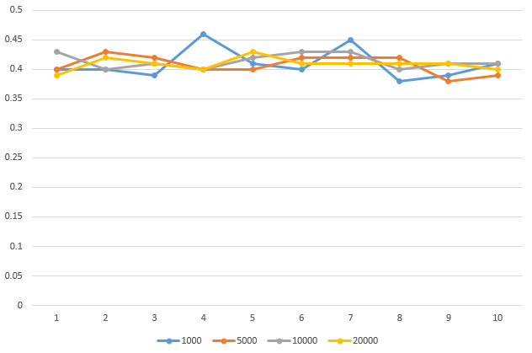

图5-11 P(*C*8=0|*C*2=0)随*m*增大的波动图

### 5.3.2 基于相似性的学生成绩预测

#### 1. 成绩相似性概念

成绩相似性的想法来源于K-means聚类算法，通过计算学生S1和S2成绩的向量距离确定S1和S2的成绩是否相似，同样地为S1找出更多成绩相似的同学，最后将S1的预测成绩赋值为找到相似同学同科已知成绩的均值。

图5-12至5-14给出成绩相似性的直观解释。

图5-12给出了5名同学的10门成绩情况，图5-13说明学生2341和2342的成绩一致性较高，图5-14说明学生2342和2343的成绩相似性低。可以相信应该用2341的已知成绩而不是2343的已知成绩去估计2342的未知成绩。

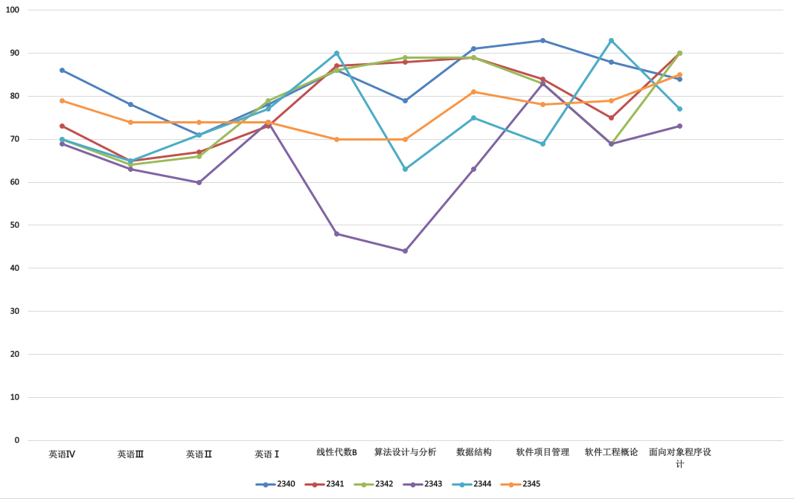

图5-12 部分成绩折线图

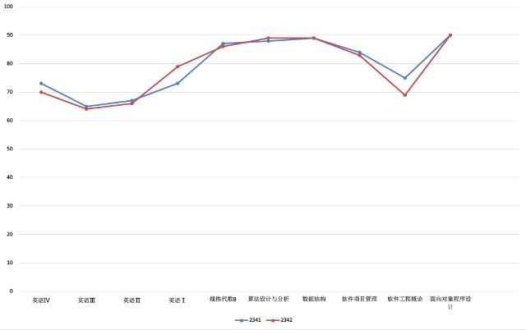

图5-13 成绩高相似

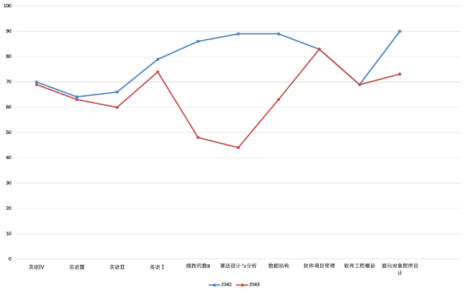

图5-14 成绩低相似

#### 2. 相似性学生成绩预测

以个性提取的400多条软件工程的成绩数据为样本数据。这些数据供包含28门课，人工选取其中大三上的6门课程为测试课程，其他课程为训练课程。选择其中20名学生为预测目标，其余为样本目标。下面以S1为例说明，以欧几里得距离、曼哈顿距离、向量空间余弦相似度、皮尔森相关系数为相似性指标，选择相似学生阈值为10，即每次选出最相似的20个学生。

表5-5为几种距离相似度预测后的成绩值。与原成绩平均差距表示实际成绩与预测成绩的平均差距。

表5-5 几种距离相似度预测后的成绩值

|  |  |  |  |  |  |  |  |
| --- | --- | --- | --- | --- | --- | --- | --- |
| 课程  相似度 | 算法设计与分析 | 软件项目管理 | 毛特Ⅱ | 计算机组成实验C | 操作系统分析与设计 | 编译原理B | 与原成绩平均差距 |
| S1成绩 | 76 | 85 | 84 | 87 | 78 | 83 |  |
| 欧几里得 | 68 | 84 | 77 | 82 | 81 | 79 | 4 |
| 曼哈顿 | 72 | 85 | 77 | 82 | 78 | 80 | 3 |
| 余弦相似度 | 76 | 86 | 76 | 84 | 84 | 81 | 3 |
| 皮尔森 | 68 | 79 | 74 | 82 | 79 | 76 | 6 |

为便于观察将上表图形化后如图5-15。

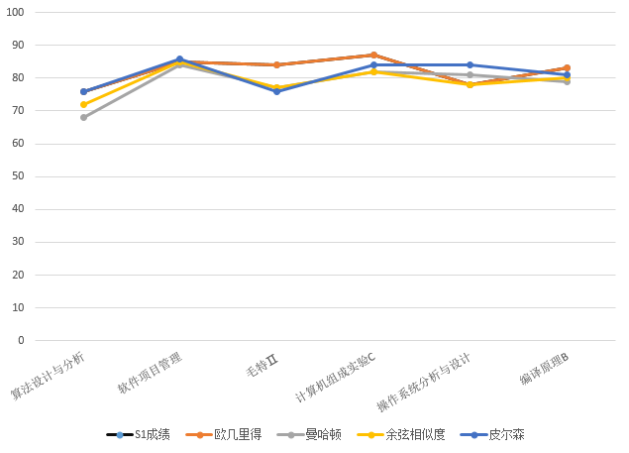

图5-15 几种距离相似度预测后的成绩值折线图

可以看到这几种方法得到的预测成绩与实际成绩比较相符，能够达到预期的目的。其中曼哈顿距离效果最好，甚至有两科命中分数。

对选出的20位同学采用上述四种距离预测他们的成绩，查看“与原成绩平均差距”和他们的关系。

表5-6 几种距离相似度准确度数据

|  |  |  |  |  |  |  |  |  |  |  |
| --- | --- | --- | --- | --- | --- | --- | --- | --- | --- | --- |
| 序号  相似度 | 1 | 2 | 3 | 4 | 5 | 6 | 7 | 8 | 9 | 10 |
| 欧几里得 | 4 | 8 | 4 | 6 | 6 | 7 | 9 | 7 | 9 | 6 |
| 曼哈顿 | 3 | 7 | 3 | 5 | 6 | 6 | 9 | 7 | 7 | 5 |
| 余弦相似度 | 3 | 5 | 5 | 9 | 6 | 5 | 11 | 7 | 11 | 4 |
| 皮尔森 | 6 | 14 | 4 | 9 | 7 | 8 | 7 | 10 | 6 | 5 |
|  | 11 | 12 | 13 | 14 | 15 | 16 | 17 | 18 | 19 | 20 |
| 欧几里得 | 6 | 6 | 3 | 6 | 8 | 7 | 6 | 9 | 3 | 8 |
| 曼哈顿 | 6 | 6 | 3 | 5 | 8 | 7 | 5 | 8 | 2 | 8 |
| 余弦相似度 | 7 | 6 | 3 | 5 | 8 | 7 | 5 | 8 | 3 | 7 |
| 皮尔森 | 6 | 7 | 2 | 6 | 9 | 8 | 12 | 15 | 11 | 10 |

可视化数据如图5-16所示。

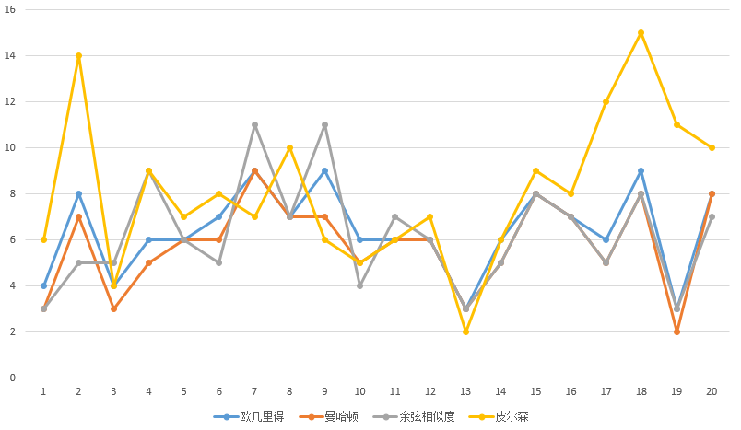

图5-16几种距离相似度准确度数据折线图

透过图5-16可以看出曼哈顿距离无论是稳定性还是准确率都是最好的，欧几里得距离次之，余弦相似度波动较大，建议不宜选择皮尔森相似度。

通过上述实验可以知道，应用成绩相似性来估计成绩值时优先采用曼哈顿距离，实际效果与所选用的样本数据量和用于估计的学生人数阈值有很大关系。

最后对20个同学的120个成绩做标注，找到完全准确预测的成绩为10个，即每12个成绩中有1个正确命中，效果基本达到预期要求。

## 5.4 本章小结

本章应用贝叶斯网络和基于成绩相似性的成绩预测算法来预测学生相关成绩。

贝叶斯网络能够通过某个学生的已知成绩及格情况得出未知科目的是否及格的概率，例如《数据结构》不及格，则其《操作系统》不及格的概率为41%。这在实际情况中可以用来指导学生学习相关科目知识避免挂科，以达到顺利毕业的目的；这对学生的人生和社会资源的合理利用有重要意义。

基于相似性的学生成绩预算算法相对贝叶斯网络而言简单很多，操作性更强。通过分析可以发现，本章共实践了4种距离的相似性计算方法，对比分析可知道应用曼哈顿距离来计算相似度效果较好。基本能够达到本文预期的目标。由于这种方法的命中率较高而且偏差值小，在实际应用中建议优先考虑。

# 结 论

数据挖掘已经广泛应用于金融、电商、电信等领域并且取得了巨大成功，本文是数据挖掘技术在高校应用中的一些探索。主要围绕高校图书馆图书推荐和学生成绩预测两个方面进行，以学校实际学生档案数据包括学生借阅信息、学生成绩信息等为依托，对数据挖掘算法进行实际探讨，目的是为了找到切实可行的图书推荐方案和学生成绩预测方案。

针对图书馆图书推荐问题，本文采用基于物品的协同过滤算法、关联规则中的Apriori算法和FP-growth算法分别进行处理，首先对05年至14年学校信息学院学生的所有借阅信息进行数据的清洗与提取，然后将各个算法应用在提取数据之上。结果发现，基于物品的协同过滤算法简单、操作性强；Apriori算法操作复杂，对内存的要求较高；FP-growth算法较Apriori算法效率高一些。所以从操作的可行性和简易性来说，基于物品的协同过滤算法是图书馆图书推荐的首选。

针对学生成绩预测问题，本文采用贝叶斯网络和基于相似性的学生成绩预测两种方法对学生成绩进行预测。高校学生成绩历史数据的提取是本文的一个难点，原因是高校课程繁多，横向来看：各个专业之间学生开设课程不尽相同；纵向来看：各个专业每年开设的课程可能相同。这就导致了提取公共课的公共成绩困难重重。本文对06年至14年软件专业的学生成绩进行提取，对课程进行细筛选以得到较好的数据样本。贝叶斯网络的构建较为复杂，它能够根据先验经验得到后验概率，这里表现为“已知某个学生的《数据结构》不及格，则其《操作系统》不及格的概率为41%”。这在学生将来的学习中有参考价值。基于相似度的学生成绩预测是借用K-means算法的相似性概念，通过计算学生S1和S2成绩的向量距离确定S1的成绩和S2的成绩是否相似，同样地为S1找出更多成绩相似的同学，最后将S1的预测成绩赋值为找到相似同学同科已知成绩的均值。最终的实验结果学生成绩准确命中的概率为1/12。所有的相似度指标欧几里得距离、曼哈顿距离、向量空间余弦相似度、皮尔森相关系数中，曼哈顿距离无论稳定性还是准确率都最好，平均预测值差距为6。在实际应用中可以通过预测值减去6来查看学生是否会不及格，在学生成绩预警上具有一定的参考价值。

图书馆图书推荐和学生成绩预测只是学生档案数据挖掘中的一角，庞大的信息量下面肯定还有更多更有意思的知识等待人们去探索和挖掘。本文的图书推荐和成绩预测因为应用的数据还相当少，后期可以加入更多的学生档案信息元素如一卡通消费记录、出入图书馆记录、学生获奖记录进去以获得更好的效果，这对学校教育质量的提高意义非凡。

# 致 谢

本文的顺利进行离不开指导老师李天瑞教授的细心指导，教务处尹帮旭老师和图书馆廖永忠副馆长在数据上提供了大量支持和无私帮助。在此我由衷地向他们表示感谢！李天瑞老师在学科专业领域上很高的造诣、严谨治学的作风和孜孜以求的学术精神使我印象深刻，在我的论文期间一直鼓励和支持我，帮助我完成最终的论文写作，这些让我永远铭记在心。尹邦旭老师对学生教育的热衷和奉献精神、对新时代学生教育形式的全新见解使我受益良多。图书馆廖永忠副馆长对学生研究工作的大力支持使我非常感动。此外，感谢我亲爱的室友、一群研究生师兄师姐和同学，他（她）们为我的研究题目提供了宝贵的意见和指导。最后还要向评阅本文的各位老师致以最诚挚的感谢，谢谢您们的辛苦工作！

大学四年的岁月里有许许多多关心、帮助过我的老师、同学和朋友，没有他们就没有今天的我。在此谨表示我最诚挚的谢意！

# 参考文献

1. 李朝葵, 凌云. 数据挖掘及其在图书馆中的应用[J]. 情报杂志. 2002, 21(6): 33-34.
2. Vol, N. Extensions to the K-means Algorithm for Clustering Large Data Sets with Categorical Values[J]. Data Mining & Knowledge Discovery. 1998, 2(3): 283-304.
3. 华苗青. 建立大学生成长档案的意义与方法[J]. 开封教育学院学报. 2014, 10: 72-73.
4. 宣国庆. 基于神经网络交叉覆盖算法的学生成绩预测[D]. 安徽大学硕士学位论文, 2011: 3-12.
5. 王萍, 傅泽禄. 数据驱动决策系统:大数据时代美国学校改进的有力工具[J]. 中国电化教育. 2014, 7: 105-112.
6. Breese J S, Heckerman D, Kadie C. Empirical Analysis of Predictive Algorthms for Collaborative Filtering[C]. Proceeding of the Fourteenth Conference on Uncertainty in Artificial Intelligence. 1998: 43-52.
7. Linden G, Smith B, York J. Amazon.com recommendations: item-to-item collaborative filtering[J]. IEEE Internet Computing. 2003, 7(1): 76-80.
8. 项亮. 推荐系统实践[M]. 北京：人民邮电出版社, 2012: 59-63.
9. Han J, Kamber M. Data Mining: Concepts and Techniques[J]. Data Mining Concepts Models Methods & Algorithms Second Edition. 2000, 5(4): 1-18.
10. Gkoulalas-Divanis A, Verykios V S. Association Rule Hiding for Data Mining[J]. Advances in Database Systems. 2010, 41: 17-23.
11. 范明, 李川. 在FP－树中挖掘频繁模式而不生成条件FP－树[J]. 计算机研究与发展. 2003, 40(8): 1216-1222.
12. Agrawal R, Srikant R. Fast Algorithms for Mining Association Rules[C]. Proceedings of International Conference on Very Large Data Bases. 2000, 23(3): 21-30.
13. 崔贯勋, 李梁, 王柯柯,等. 关联规则挖掘中Apriori算法的研究与改进[J]. 计算机应用. 2010, 30(11): 2952-2955.
14. Pei J, Yin Y, Mao R, et al. Mining Frequent Patterns without Candidate Generation: A Frequent-Pattern Tree Approach[J]. Data Mining & Knowledge Discovery. 2004, 8(1): 53-87.
15. 蓝祺花. 动态的关联规则挖掘算法研究[D]. 厦门大学硕士学位论文, 2009:18-22.
16. 张浩. 基于商品基因和GA的智能商品推荐系统研究[D]. 安徽理工大学硕士学位论文, 2009: 39-40.
17. 熊拥军, 陈春颖. 基于关联挖掘技术的数字图书馆个性化推送服务[J]. 图书情报工作. 2010, 54(1): 125-129.
18. 曹美琴. 数据挖掘在图书馆个性化服务中的应用研究[D]. 西北大学硕士学位论文, 2008: 1-6.
19. 董坤. 基于协同过滤算法的高校图书馆图书推荐系统研究[J]. 现代图书情报技术. 2011, (11): 44-47.
20. Own S, Anil R, Dunning T, Friedman E. Mahout实战[M]. 王译, 韩冀中, 万吉. 北京: 人民邮电出版社, 2014: 83-90.
21. Pearl J. Bayesian Networks: A Model of Self-Activated Memory for Evidential Reasoning[J]. Society University of California Irvine. 1985, 1: 329-334.
22. 张建萍, 刘希玉. 基于聚类分析的K-means算法研究及应用[J]. 计算机应用研究. 2007, 24(5): 166-168.
23. 黄建明. 贝叶斯网络在学生成绩预测中的应用[J]. 计算机科学. 2012, 39(11A): 1-3.
24. 张连文, 郭海鹏. 贝叶斯网引论[M]. 北京: 科学出版社, 2006: 125-127.